
Sumário
Capítulo 1: O inesperado acontece 3
Capítulo 2: O brilho intrínseco das vacinas 14
Capítulo 3: Uma nova praga desce 35
Capítulo 4: Como podemos sair disso 88
Sobre o autor 103

Esta é uma versão gratuita para impressão do artigo completo que aparece em cabecalivre.com/pontos-sobre-vacinas, que pode ser impressa, lida e compartilhada.

Capítulo 1: O inesperado acontece

Desde meus dias na Faculdade de Medicina, tenho um fascínio pelo insight fundamental por trás da vacinação: que alguém pode com sucesso expor uma pessoa a uma versão atenuada de um micróbio que a prepararia e a protegeria para um encontro potencialmente letal com o micróbio de verdade. Fiquei maravilhado com a forma como ela ensina um sistema imunológico que, assim como o cérebro, tem memória e um tipo de inteligência, e até algo semelhante a “vidência”. Mas também a adorei por um motivo mais amplo. Às vezes, a Ciência e a Medicina modernas parecem baseadas em uma fantasia que imagina que o papel da Medicina é conquistar a natureza, como se pudéssemos travar uma guerra contra todos os micróbios com “antimicrobianos” para criar um mundo onde não sofreremos mais de doenças infecciosas. A vacinação não se baseia nessa visão estéril, mas em seu oposto; ela funciona com nosso sistema imunológico educável, que evoluiu milhões de anos atrás para lidar com o fato de que devemos sempre coexistir com micróbios; ela nos ajuda a usar nossos próprios recursos para nos proteger. Fazer isso está de acordo com o insight essencial de Hipócrates, que entendeu que a maior parte da cura vem de dentro, que é melhor trabalhar com a natureza e não contra ela.
E, no entanto, desde que foram disponibilizadas, as vacinas têm sido controversas, e quase sempre é difícil ter uma discussão não carregada de emoção sobre elas. Um dos motivos é que, em humanos (e outros animais), qualquer infecção pode desencadear um circuito cerebral arcaico na maioria de nós, denominado sistema imunológico comportamental (SIC). É um circuito que é acionado quando sentimos que podemos estar perto de um potencial portador de doença, causando repulsa, medo e evasão. É involuntário, e não é fácil de desligar uma vez que foi ligado.
O SIC é melhor compreendido em comparação com o sistema imunológico regular. O “sistema imunológico regular” consiste em anticorpos e células T e assim por diante, e evoluiu para nos proteger quando um micróbio problemático entra em nós. O SIC é diferente; evoluiu para prevenir que fiquemos infectados em primeiro lugar, nos tornando hipersensíveis à higiene, indícios de doenças em outras pessoas, até mesmo sinais de que são de outra tribo – já que, nos tempos antigos, encontros com diferentes tribos podiam exterminar a própria tribo com uma doença infecciosa que carregavam. Frequentemente, a tribo “estrangeira” tinha seu próprio longo histórico de exposição a patógenos, alguns dos quais ainda carregava, mas para os quais havia desenvolvido imunidade de alguma forma. Os membros da tribo eram saudáveis, mas perigosos para os outros. E assim desenvolvemos um sistema por meio do qual qualquer coisa ou qualquer pessoa que pareça ter uma doença significativa pode desencadear um antigo circuito cerebral de medo, repulsa e evasão.
Também pode desencadear a raiva, mas a raiva é complexa, porque normalmente é expressa se aproximando do objeto e o atacando. Mas com o contágio, tem-se o medo de chegar perto demais, então geralmente a raiva é expressa isolando o portador da peste. O SIC é, portanto, um sistema de alarme específico para contágio (e, devo acrescentar, para o medo de ser envenenado, que antes do desenvolvimento da Química moderna muitas vezes vinha da exposição a coisas vivas e seus subprodutos perigosos, como venenos). Assim, também pode ser acionado por coisas não animadas, como fluidos corporais de alguns tipos, superfícies que outros podem ter tocado ou até mesmo ideias mais abstratas, como “ir ao supermercado”. Há uma exceção: o SIC não é nem permanece ativado em pessoas que não se sentem vulneráveis, talvez porque tenham um bom EPI, ou porque sua juventude lhes dá forte imunidade inata, ou porque sabem que já estão imunes, ou porque estão seriamente enganados ou delirando sobre a realidade da doença. Para todos os outros, porém, o que pode disparar o sistema é bastante plástico; mas, uma vez acionado, o sistema é involuntário.
O SIC é, eu diria, uma das reações instintivas que não aparecem nos livros de Medicina, talvez porque não tivemos uma pandemia nessa escala por 100 anos. Porque se concentra nos potenciais portadores de doenças, o SIC dispara muitos alarmes falsos, uma vez que uma pessoa infectada pode apresentar inicialmente apenas os sintomas mais leves e não específicos, como tosse ou coriza, antes de se tornar mortalmente doente; é por isso que até mesmo uma pequena exalação ou uma superfície tocada por um estranho pode acionar o SIC. Se fosse um teste médico de perigo, diríamos que esse sistema tende a errar no lado do “falso positivo”. O vemos disparar todos os dias agora, quando alguém dirige sozinho usando uma máscara, ou sai para caminhar sozinho mascarado em uma floresta vazia, ou quando alguém – digamos, com boa saúde e sem reações adversas anteriores conhecidas às vacinas – ouve que uma vacina pode, em um em cada 500.000 casos, causar morte, mas não consegue se confortar com o fato de que tem 99,999% de chance de isso não acontecer só porque potencialmente pode. Antes que áreas cerebrais avançadas sejam ativadas e as probabilidades sejam computadas, o SIC já está ligado e funcionando.

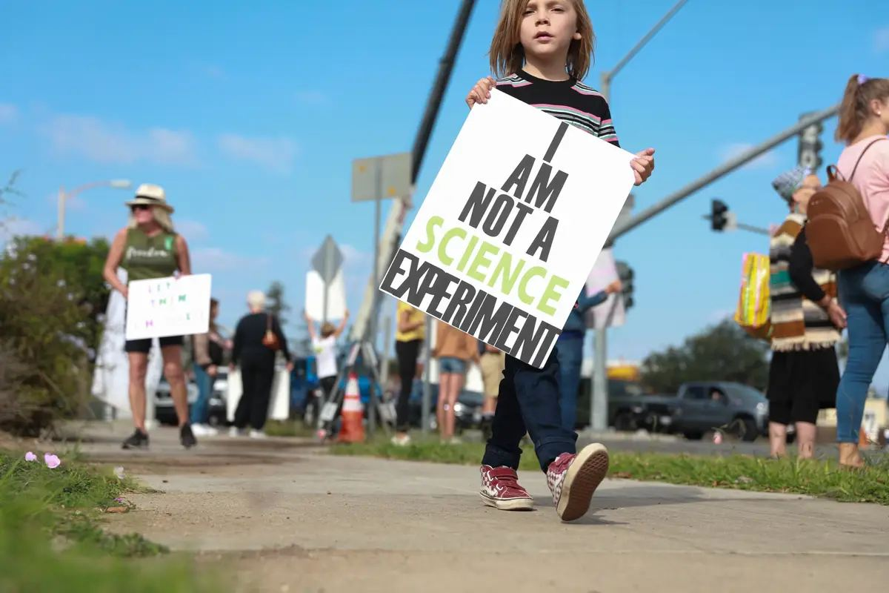
Manifestantes antivacinas do lado de fora do escritório do Distrito Escolar Unificado de San Diego, à frente de um debate sobre o mandato de vacinação forçada para estudantes. San Diego, Califórnia, 28 de setembro de 2021. Crédito da Imagem: Sandy Huffaker / Getty Images.

Uma das razões pelas quais nossas discussões sobre vacinação são tão emocionalmente radioativas, inconsistentes e duras, é que o SIC é ativado em pessoas de ambos os lados do debate. Aqueles que são a favor da vacinação estão focados no perigo do vírus, e isso aciona seu sistema. Aqueles que não são estão focados no fato de que as vacinas injetam neles um vírus ou um substituto do vírus ou mesmo uma substância química que eles acham que pode ser venenosa, e isso ativa o sistema deles. Assim, ambos os lados estão disparando alarmes (incluindo muitos alarmes falso-positivos) que os colocam em um estado de pânico, medo, aversão e repulsa ao outro.
E agora esses dois lados do debate sobre vacinação estão rasgando os Estados Unidos, em muitos níveis: famílias, amizades, estados e o governo federal. Está até afetando a capacidade do país de lidar com a pandemia, dividindo equipes de hospitais e os cientistas que a estudam.
No momento em que escrevo, nos Estados Unidos cerca de 85% das pessoas com mais de 65 anos – a faixa etária de maior risco – estão totalmente vacinadas contra a Covid (mais que isso se você incluir aqueles que já tomaram a primeira dose). Cinquenta e sete por cento da população geral está totalmente vacinada. Mas, por volta de junho, a taxa de vacinação diminuiu drasticamente – para menos de 1 milhão por dia, de 3,4 milhões diários em abril, embora muito mais pessoas (a partir de 12 anos de idade) agora já estejam elegíveis. Cinco milhões de pessoas que receberam a primeira dose não compareceram à consulta de acompanhamento. Estados começaram a devolver vacinas, uma vez que alguns locais de vacinação estavam vazios. Em resposta, as autoridades de saúde pública dos Estados Unidos pareceram acreditar que o número de pessoas que tomariam a vacina voluntariamente havia atingido um teto. A mudança pôde ser vista do topo do sistema de mensagens, com o presidente Joe Biden mudando da persuasão para a coerção – das forças armadas, funcionários federais e, desde 9 de setembro, de todos que trabalham para empresas com 100 funcionários ou mais, uma categoria que inclui cerca de 100 milhões de americanos.
De certa forma, este deveria ser o momento menos provável na história para hesitação à vacina. Durante anos, os vacinologistas explicaram o ceticismo da vacina observando que ele existia em grande parte porque poucos haviam sobrevivido a uma pandemia em grande escala, e porque as vacinas já haviam erradicado tantas doenças graves que isso gerou complacência com as ameaças. Mas a hesitação atual da vacina está acontecendo em meio a uma pandemia, na qual mais de 700.000 norte-americanos morreram. E uma pesquisa recente da Rasmussen descobriu que um surpreendente terço dos norte-americanos “acredita que as autoridades estão mentindo sobre a segurança das vacinas”.
Parece-me especialmente vital que ampliemos nossa compreensão da história e do estado atual das vacinas porque, durante o verão, muitos que escolheram a vacinação para si concluíram que é aceitável obrigar as vacinas aos outros, incluindo aqueles que estão relutantes em tomá-las. Essa maioria entrou em um estado de “cristalização” – termo que tomei emprestado do romancista francês Stendhal, que o aplicou ao momento em que uma pessoa se apaixona pela primeira vez: sentimentos que podem ter sido fluidos tornam-se sólidos, claros e absolutos, levando a um pensamento tudo-ou-nada, de forma que até as espinhas da pessoa amada se tornam sinais de sua perfeição.
A cristalização, como estou usando aqui, acontece dentro de um grupo que foi envolvido em uma grande disputa. Por um tempo, há uma consciência de que alguma discordância está em jogo, e as pessoas são livres para ter opiniões diferentes. Mas em um certo ponto – muitas vezes difícil de prever e impossível de medir porque está acontecendo na cultura mais ampla e não necessariamente nas urnas – ambos os lados da disputa tomam consciência de que, dentro desta massa de seres humanos, existe agora uma opinião vencedora. Pode-se dizer que surge um consenso de que agora existe um consenso da maioria. De repente, certas ideias e ações devem ser aplaudidas, ditas, obedecidas e postas em prática, enquanto outras estão fora dos limites.
Uma pessoa que entendeu como isso funciona intuitivamente foi Alexis de Tocqueville. Nas democracias, enquanto ainda não houver uma opinião majoritária, uma gama de pontos de vista pode ser expressa, e parece que há uma grande “liberdade de opinião”, para usar sua frase. Mas, uma vez que uma opinião majoritária se forma, ela adquire um poder social repentino e traz consigo a pressão para acabar com a dissidência. Um novo tipo poderoso de censura e coerção começa na vida cotidiana (no trabalho, escola, coral, igreja, hospitais, em todas as instituições) à medida que a maioria se volta contra a minoria, exigindo que ela obedeça. Tocqueville, como James Madison, estava preocupado com essa “tirania da maioria”, que ele via como o calcanhar de Aquiles da democracia. Não é apenas porque a divisão criou uma facção minoritária mergulhada em um persistente ressentimento; é também porque as minorias às vezes podem estar mais certas do que as maiorias (na verdade, as ideias emergentes são, por definição, ideias das minorias, para começar). A maioria ultrapassando a minoria pode significar erradicar pensamentos e ações que, de outra forma, gerariam progresso e movimento pra frente.
É um momento fascinante quando esse tipo de cristalização acontece em uma cultura de massa como a dos Estados Unidos, porque, aparentemente da noite para o dia, até mesmo a definição de discurso legítimo (ou pensamento ou ação) também muda. Tocqueville observou que de forma bastante abrupta uma pessoa não pode mais expressar opiniões ou levantar questões que apenas alguns dias antes eram aceitáveis, embora nenhum fato sobre o assunto tenha mudado. Em um nível individual, as pessoas que estavam dentro dos limites podem se surpreender ao se descobrirem “atormentadas pelos desprezos e perseguições da obscuridade diária”. Assim que isso ocorre, ele escreveu, “seus semelhantes o evitarão como um ser impuro, e aqueles que estão mais convencidos de sua inocência também o abandonarão, para que não sejam por sua vez evitados”.
No meio de uma pandemia, ver os não vacinados como “impuros” não é surpresa, porque é claro que eles podem carregar o contágio. Mas, como Tocqueville apontou, isso também ocorre quando não há contágio, e começamos a considerar aqueles que estão do lado errado como “impuros” – como por falhar no teste de pureza – e reagir a eles como se fossem perigosos. O fato de fazermos isso mesmo quando não há pandemia sugere que há, junto com o medo realista de infecção, algo a mais acontecendo aqui – uma sensação de que aqueles de quem podemos discordar são impurezas no corpo político, pessoas más que precisam aprender uma lição, ou mesmo serem punidas.
Uma pesquisa da Gallup de junho de 2021 descobriu que, entre os vacinados, 53% agora se preocupam mais com aqueles que optam por não se vacinar, “superando as preocupações com a falta de distanciamento social em sua área (27%), disponibilidade de recursos e suprimentos hospitalares locais (11%), e disponibilidade de testes de coronavírus em sua área (5%).” Fiel aos impulsos do SIC, esse medo está se metastatizando em desgosto, até ódio, por aqueles que – porque acreditam ou agem de maneira diferente – são agora percebidos como ameaças: em 26 de agosto, em uma matéria na capa do Toronto Star, meu jornal local, um residente foi citado como tendo dito: “Não me resta mais empatia pelos que deliberadamente não se vacinaram. Deixem-os morrer.”
Em meio a tal desejo de morte para semelhantes seres humanos, até mesmo a pessoa citada compreendeu que uma importante capacidade mental foi perdida: a empatia, ou a habilidade de modelar a mente de outras pessoas. Quando perdemos isso em massa, os resultados podem ser trágicos, até mesmo porque passar por isso deve ser um esforço de grupo.

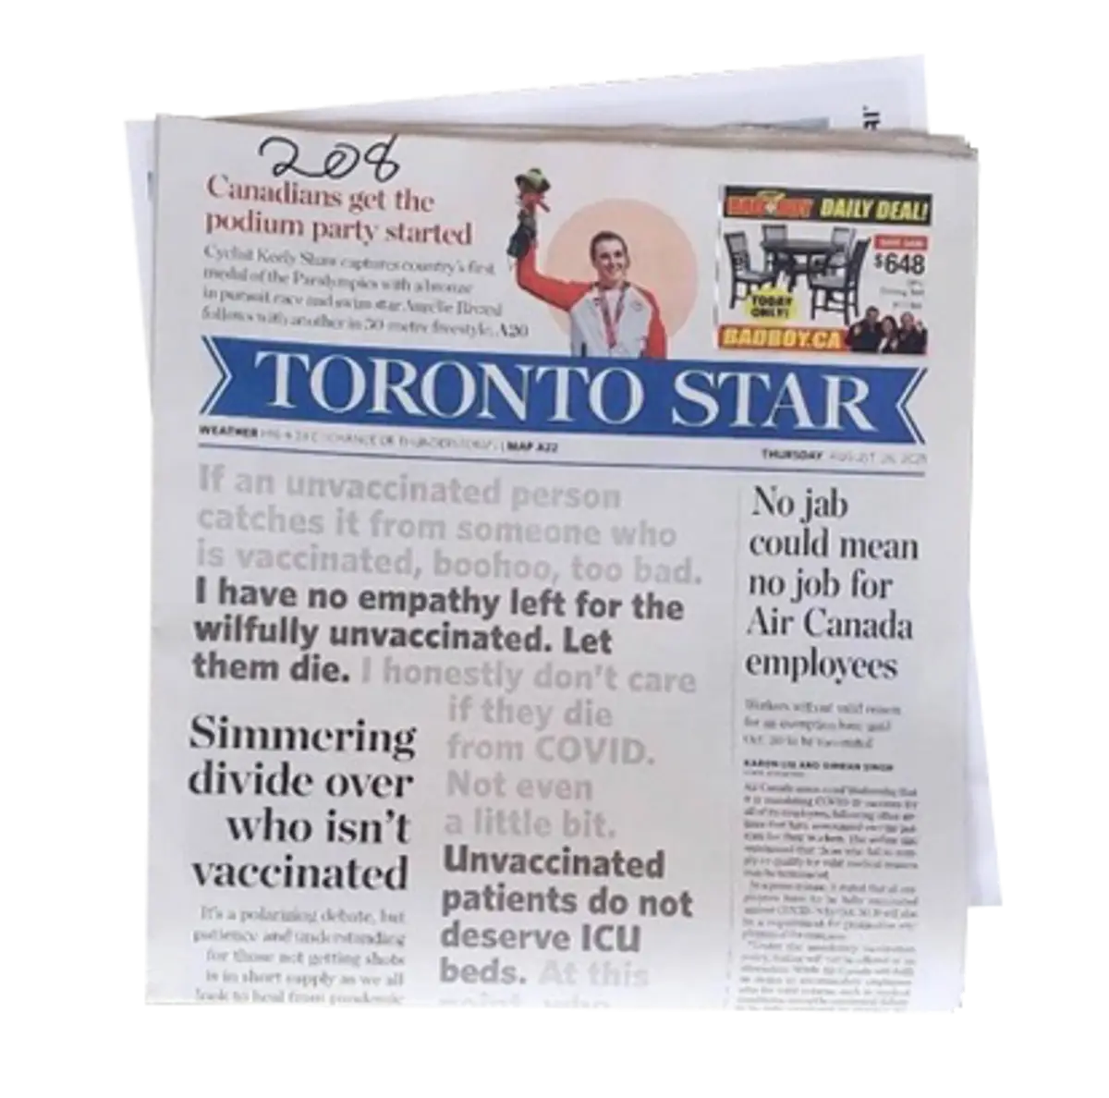
Sem empatia? "Uma importante capacidade mental foi perdida." The Toronto Star, 26 de agosto de 2021. Crédito da Imagem: foto cortesia do autor.

Como eu entendo, existem duas abordagens principais para a saúde pública nas democracias liberais, e ambas foram experimentadas historicamente em diferentes lugares. Uma começa voluntariamente, por respeito às liberdades civis, mas muda para coerção quando algum teto voluntário, considerado insuficiente, é alcançado. Idealmente, essa intervenção é baseada no princípio da coerção mínima necessária. O benefício disso é que pode funcionar para que mais pessoas sejam vacinadas em menos tempo. Mas também transmite que o governo não confia em seus cidadãos para tomar boas decisões por conta própria, uma condescendência que por sua vez – e esta é uma lição básica da natureza humana – acaba gerando ressentimento, até revolta, e o desengajamento de segmentos significativos da população. A outra abordagem, saúde pública participativa, vê a necessidade de coerção como um sinal de que algo no próprio alcance da saúde pública falhou; se um teto for alcançado, os líderes da sociedade não devem simplesmente recorrer à força, mas sim confrontar as falhas na sua própria liderança – eles devem dobrar sua responsabilidade de gerar confiança no público. O objetivo da saúde pública participativa não é esmagar, mas melhor engajar.
Nesse espírito, o que se segue é uma tentativa de um médico, neurocientista e escritor, e de alguém que se vacinou, cedo e voluntariamente, de compreender aqueles que não fizeram essa escolha. Este ensaio não é sobre “negacionistas da Covid” ou antivacinas, que se opõem às vacinas por motivos ideológicos. Nem é sobre os ativistas ou as figuras políticas que se alimentam e se beneficiam do discurso corrosivo em torno das vacinas. Em vez disso, é sobre os hesitantes em se vacinar – aqueles que estão preocupados e ansiosos sobre a Covid, mas também ansiosos sobre essas novas vacinas. Essas são as pessoas que ainda não foram vacinadas por motivos que a maioria pode não entender – e que geralmente estão mais ancorados na história e na experiência do que a maioria suspeitaria. Eles são a minoria tocquevilliana que a maioria está ameaçando com a perda do emprego e outras restrições.
Não é necessário concordar com as decisões ou ações dos hesitantes em se vacinar para aprender algo sobre eles, e sobre a sociedade como um todo. Eles prestam atenção e estão vigilantes com relação a problemas diferentes das pessoas vacinadas e têm fortes sentimentos sobre as pessoas e instituições envolvidas em nossa saúde pública – especialmente os políticos, o processo regulatório de medicamentos e as empresas farmacêuticas. Para muitos, a hesitação vacinal não é simplesmente sobre as vacinas; é sobre a falta de fé nos sistemas mais amplos que nos trouxeram as vacinas. “A saúde pública se move na velocidade da confiança”, observa o médico e autor Rishi Manchanda. Se quisermos que nosso sistema de saúde pública funcione melhor – mais seguro, mais rápido e de maneira que proteja de maneira mais eficaz as vidas e meios de subsistência de todos os cidadãos – ele deve estar enraizado não na coerção, mas na confiança, e não apenas entre a maioria.

Capítulo 2: O brilho intrínseco das vacinas

A ideia central de expor uma pessoa a uma forma enfraquecida de um patógeno ou toxina muito precedeu a Medicina moderna e veio em estágios e por meio de observação. Diz-se que Paracelso, que tratou pessoas durante uma praga em 1534, observou que “o que torna um homem doente também o cura”. Durante a antiga praga de Atenas (430-425 a.C.), o historiador Tucídides observou que aqueles que, como ele próprio, contraíram a praga e depois se recuperaram, nunca mais pegaram a praga de novo. Um escrito chinês fazia alusão a inoculação no século X e, no século XVI, os hindus brâmanes inoculavam pessoas com pus seco de pústulas de varíola. Práticas semelhantes, comuns na Turquia por volta de 1700, foram trazidas para a Inglaterra pela notável Lady Montagu, esposa do embaixador inglês. Mas quando alguns, como o filho do rei George III, morreram ao serem vacinados com a varíola, muitos ficaram relutantes em se submeter ao procedimento.
Um avanço importante ocorreu quando fazendeiros na Inglaterra por volta de 1700 perceberam que as leiteiras que ordenhavam vacas contraíam nas suas mãos “varíola bovina” das tetas das vacas. A varíola bovina era uma doença muito leve comparada com a varíola humana, que tinha uma taxa de mortalidade de 30% segundo algumas estimativas. Observou-se que as empregadas com varíola bovina eram imunes à temida varíola humana. Um criador de gado inglês chamado Benjamin Jesty, que havia contraído varíola bovina e, portanto, era imune à varíola humana, decidiu – supostamente no calor do momento – intencionalmente inocular sua esposa e filhos com varíola bovina. Eles permaneceram imunes à varíola humana 15 anos depois.
O médico inglês Edward Jenner, sabendo disso, começou a sistematicamente expor pacientes à varíola bovina, incluindo um menino de 8 anos chamado James Phipps. Ele expôs James à varíola bovina e depois o expôs à varíola humana para ver se ele a contrairia (um experimento conduzido, de forma bastante óbvia, sem consentimento informado). O menino sobreviveu e foi vacinado 20 vezes sem danos colaterais, disse Jenner, que relatou os benefícios do procedimento no combate à varíola humana em uma série de casos. Ele foi inicialmente ridicularizado pela ideia, mas no final prevaleceu. O fenômeno logo foi chamado de “vacinação” – do latim vaccinia, o nome da espécie do vírus da varíola bovina (que, por sua vez, vem de vacca, “vaca”).
Alguns até se perguntam se o antigo símbolo ocidental para as artes médicas e a cura ainda usado hoje, o Cetro de Asclépio, uma serpente enrolada em um cajado, pode ser uma alusão à ideia central de que algo perigoso também pode proteger; de acordo com o mito grego, diz-se que Asclépio curou pessoas com veneno de cobra, que pode ter algumas propriedades medicinais sobre as quais Nicander escreveu. E, curiosamente, a mesma imagem aparece na Torá, em Números 21:8-9:
O Senhor disse a Moisés:
– Faça uma serpente e coloque-a sobre uma haste. Quem for mordido e olhar para ela viverá.
Moisés fez uma serpente de bronze e a pôs sobre uma haste. Quando alguém era mordido por alguma cobra, se olhava para a serpente de bronze, ficava curado.
Tudo isso pra dizer que o paradoxo curar-envenenar é um arquétipo profundo na psique humana. E não veio das Big Pharma (como são chamadas as grandes indústrias farmacêuticas), mas de observações do dia-a-dia, muitas vezes rurais – pode-se até chamá-las de observações da “linha de frente” sobre como a natureza funciona, e como o sistema imunológico se comporta.

Entre os grandes triunfos da vacinação estão a eliminação do flagelo da poliomielite nos Estados Unidos, e a erradicação da varíola em todo o mundo. De fato, talvez por causa desses sucessos, muitos de nós nostalgicamente imaginamos que seu desenvolvimento e aceitação pública foram fáceis. Mas a história real mostra uma imagem mais texturizada. Várias vacinas contra a poliomielite tiveram que ser experimentadas. Os estudos iniciais das vacinas tiveram muito pouca supervisão, e as primeiras vacinas deixaram algumas crianças paralisadas. A primeira vacina verdadeiramente eficaz, a Salk, também teve problemas; em 1955, um lote ruim de mais de 120.000 doses da Cutter Pharmaceutical Company continha o vírus vivo da poliomielite, causando 40.000 casos de poliomielite e matando 10. “O incidente Cutter”, como o evento agora é conhecido, revelou a vulnerabilidade dos sistemas que produzem vacinas, e continua sendo uma das fontes do pesadelo que tanto assombra os hesitantes: pegar a temida doença do tratamento. O incidente foi seguido por esforços para melhorar os sistemas regulatórios para que tragédias semelhantes não se repetissem.
Na mente do público, talvez o maior triunfo da vacinação tenha sido a erradicação mundial da varíola em meados do século – um flagelo terrível que era letal em 30% dos casos. A história, como costuma ser contada, atribui a vitória apenas às vacinas, mas, como escreveu o médico britânico Richard Halvorsen, não foi simplesmente o produto de uma única vacina ou campanha “blockbuster”, como tantas vezes descrito, mas sim um regime de múltiplas medidas de saúde pública instituídas paralelamente à vacinação.
Os detalhes aqui são muito interessantes. Começando nos séculos XVII e XVIII, houve uma série de campanhas em massa de inoculação com varíola humana e, em seguida, vacinação com varíola bovina, que levaram ao declínio da varíola no século XIX. Em 1948, alguns médicos na Inglaterra achavam que a doença estava suficientemente bem controlada para que a vacinação em massa de bebês, que trazia alguns riscos, pudesse diminuir. E assim a vacinação em massa foi substituída por uma nova estratégia, mais focada no indivíduo: se um caso fosse relatado, as autoridades de saúde pública isolavam a pessoa e seus contatos, e os contatos eram vacinados. Isso foi chamado de “estratégia de vigilância-contenção”. E funcionou. Após o cessar da vacinação na Inglaterra, alguns casos ocorreram lá em 1973 e 1978 – mas ambos foram baseados em acidentes de laboratório. De acordo com Halvorsen, a Organização Mundial da Saúde chegou à mesma conclusão e também adotou a abordagem de vigilância-contenção em outros lugares. Em 1980, a doença foi declarada erradicada.
Mas ao lado da erradicação triunfante da poliomielite e da varíola pelo sistema de saúde pública dos anos 1940 aos anos 1970, houve um capítulo horrível também – um que incluía abusos terríveis por parte das autoridades médicas e de saúde pública. O experimento Tuskegee, conduzido pelo Serviço de Saúde Pública dos Estados Unidos (U.S. Public Health Service, PHS) de 1932 a 1972, enviou representantes para encontrar homens afro-americanos com sífilis, que foram informados de que receberiam tratamento para seu “sangue ruim”. Nenhum tratamento ocorreu. Os oficiais deram a esses homens um placebo em vez de penicilina, que os teria salvado. Isso foi feito para que os investigadores, observando os homens morrendo lentamente, pudessem estudar o curso natural da doença devastadora.
Durante o mesmo período, o sistema de saúde pública dos EUA supervisionou 70.000 esterilizações de “deficientes mentais” com problemas de aprendizagem, cegos e pobres, e também removeu à força o útero de mulheres afro-americanas e indígenas, tudo como parte de um movimento internacional de eugenia que varreu a saúde pública. Psicodélicos e outras drogas eram dadas a pessoas em instituições psiquiátricas sem avisá-las, muitas vezes levando a viagens de pesadelos, e campanhas perigosas eram realizadas com base em conhecimentos parciais apenas, como a radiação generalizada dos timos ​​(uma parte fundamental do sistema imunológico) de crianças saudáveis, o que mais tarde as causou câncer. Todos esses programas usaram o pensamento abstrato “baseado na população”, desumanizando as pessoas em números pra brincar em nome da ciência e do progresso.
Nenhum dos abusos de saúde pública durante esse período envolveu o consentimento informado do paciente e, ainda assim, foram patrocinados pelo governo, elogiados e justificados em nome de um bem maior. Foi necessária a revelação de experimentos médicos nazistas com judeus e outros para dar origem a uma nova ética de consentimento para os sujeitos de pesquisa. O Código de Ética de Nuremberg de 1947, junto com a Declaração de Helsinque de 1964 originalmente desenvolvida pela Associação Médica Mundial, passou a exigir que médicos e cientistas obtivessem o consentimento informado de todos os sujeitos de pesquisa. Essa descoberta levou à normalização do consentimento do paciente não apenas para os sujeitos de pesquisa, mas para aqueles que se submetem a todos os procedimentos médicos – e tornou-se um alicerce do que muitos de nós na área médica agora vemos como um código de ética inviolável.
Mas no final dos anos 1970 e 1980, surgiram novas controvérsias. Em 1976, um surto de gripe suína ocorreu em Fort Dix, Nova Jersey. Temendo que o país estivesse à beira de uma pandemia, o governo dos Estados Unidos aprovou uma vacina e empreendeu uma implementação agressiva que envolveu 48 milhões de pessoas. Mas houve dois acontecimentos imprevistos: primeiro, a epidemia retrocedeu sozinha, e com bastante rapidez. Segundo, 450 pessoas vacinadas contraíram um distúrbio neurológico denominado Síndrome de Guillain-Barré (um número maior do que era esperado durante aquele período). Depois de ter produzido e distribuído a vacina tão rapidamente, o governo passou a agir com cautela, mas a ideia de que um a vacina poderia causar danos ficou na mente do público. “Essa campanha liderada pelo governo foi amplamente vista como um desastre e prejudicou de forma irreparável as futuras iniciativas de saúde pública”, escreveu Rebecca Kreston para a Revista Discover, “além de influenciar negativamente a percepção do público tanto da gripe quanto da vacina contra a gripe neste país”.
Esse ceticismo pode ter emergido de forma tão acentuada porque o “desastre” da gripe suína ocorreu no contexto de outro evento contemporâneo. Na década de 1970, vários pais começaram a argumentar que seus filhos ficaram com sérios problemas cerebrais e convulsões após receberem a vacina tríplice bacteriana (DTP, vacina contra difteria, tétano e coqueluche). Seguiram-se vários processos judiciais relacionados a vacinas, e os pais conseguiram muitas vitórias legais, custando às empresas farmacêuticas milhões de dólares. Custava 12 centavos fazer uma dose da vacina DTP em 1982, mas dentro de alguns anos, o custo aumentou 35 vezes graças a ações judiciais e, como resultado, as empresas começaram a sair do negócio de vacinas. Até hoje, há desacordo sobre a principal causa dos problemas cerebrais, com alguns dos pais insistindo que foi a vacina, e defensores de vacinas argumentando que essas crianças na verdade tinham uma doença genética chamada Síndrome de Dravet, possivelmente trazida à tona pela vacinação, mas da qual eles teriam sofrido de qualquer maneira.
Porém, há pouca discordância sobre o que aconteceu a seguir. Em 1986, a última empresa farmacêutica ainda fabricando a DTP, a Lederle, informou ao governo que iria parar de fabricar a vacina. Empresas que fabricavam vacinas para outras doenças também estavam sendo processadas, e também estavam cessando a produção. O governo norte-americano ficou muito preocupado e, em 1986, o Congresso aprovou a Lei Nacional de Lesões por Vacina Infantil (NCVIA). A lei estabeleceu um novo sistema para lesões ou mortes relacionadas à vacinação infantil, no qual as empresas seriam indenizadas por serem processadas por problemas de segurança. Logo depois, o programa foi ampliado para incluir lesões relacionadas à vacinação de adultos. Se alguém acreditasse que uma criança ou pessoa foi ferida por uma vacina, poderia levar a reclamação a um tribunal de vacinas recém-criado, administrado pelo governo dos EUA, e pleitear seu caso. Se ganhasse, o governo pagaria danos à pessoa de um fundo que criou com dinheiro dos pagadores de impostos.
Esta pode ter parecido a melhor solução possível: o país manteve um estoque de vacinas, e os cidadãos tinham recurso em caso de dano. Mas como as empresas foram isentadas de qualquer dano que suas vacinas pudessem causar, elas não tinham mais um poderoso incentivo financeiro para retificar os problemas de segurança existentes, ou mesmo melhorar a segurança com o passar do tempo. Indiscutivelmente, elas foram financeiramente desincentivadas a fazer isso. A solução transferiu a responsabilidade pelos custos dos problemas de segurança das fabricantes para os pagadores de impostos, grupo que incluía aqueles que foram indiscutivelmente prejudicados.
Essa atmosfera de suspeita se espalhou na década de 1990, com ainda mais explosividade e toxicidade, durante o debate sobre vacinas e autismo. O cenário das discussões sobre vacinas nos Estados Unidos – nunca simples ou unidimensional, para começar – estava se tornando ainda mais complicado e hostil.

Para entender as reações psicológicas polarizadas à vacinação agora, bem como o que fazer a respeito, é essencial separar três coisas:
Em primeiro lugar, existe a ideia central por trás da vacinação como tratamento, sem dúvida uma das maiores descobertas médicas da humanidade.
Em segundo lugar, há o processo pelo qual determinada vacina é produzida, testada quanto à segurança e eficácia e regulamentada – ou seja, a execução da ideia central, que, como sabemos, pode variar em sucesso de uma vacina para outra, ou falhar completamente (ainda não fomos capazes de fazer uma vacina contra a AIDS, por exemplo).
Terceiro, existe a maneira pela qual aqueles que produzem a vacina, e as autoridades de saúde pública encarregadas de regulamentá-la e divulgá-la, se comunicam com o público.
Somente uma pessoa que rejeita a primeira ideia central poderia, de forma sensata, ser chamada de “antivacina” (ou, no inglês, “antivaxxer”). Muitas pessoas aceitam a ideia central e foram vacinadas várias vezes no passado, mas passaram a duvidar da execução ou da necessidade de uma vacina em particular e, portanto, também passaram a duvidar das alegações feitas durante sua disseminação. Elas se tornaram hesitantes sobre aquela vacina em particular, e adiam ou evitam tomá-la.
Um motivo pelo qual a hesitação pode se estabelecer em sociedades de confiança relativamente baixa é que pessoas relutantes em se vacinar geralmente não têm relação direta com aqueles que ordenam a vacinação e, portanto, nenhuma evidência pessoal de que estes são confiáveis. No caso dos medicamentos comuns, o médico precisa e tem a capacidade de convencer um paciente de cada vez a tomar um determinado medicamento. É por isso que as empresas farmacêuticas têm grandes orçamentos de marketing para influenciar médicos e pacientes individualmente. No caso das vacinas, as empresas precisam convencer apenas alguns oficiais e comitês chaves, que então compram seus produtos e os comercializam para toda uma população. Para as empresas que produzem vacinas, o marketing de massa é substituído quase inteiramente por lobby político.
Uma série de eventos ocorreram na década de 1990 que sugeriam que o crescente emaranhado entre a indústria farmacêutica e os cientistas envolvidos na produção de medicamentos e nas decisões de aprovação – junto com o papel do lucro no acordo inteiro – estava se tornando um problema endêmico. Em 2005, a Associated Press relatou que “dois dos principais pesquisadores de doenças infecciosas do governo dos Estados Unidos estão coletando royalties sobre um tratamento de AIDS que estão testando em pacientes usando dinheiro do pagador de impostos. Mas os pacientes não foram informados nos seus formulários de consentimento sobre a conexão financeira”. Um deles estava ajudando a desenvolver um tratamento para a interleucina 2, testado em todo o mundo. O problema, como esses relatórios observaram, era que “centenas, talvez milhares, de pacientes em experimentos do NIH tomaram decisões para participar de experimentos que muitas vezes trazem riscos sem o total conhecimento a cerca dos interesses financeiros dos pesquisadores”.
Uma das duas pessoas que realizavam esses experimentos era um pesquisador chamado Dr. Anthony Fauci, que ganhou destaque uma década antes na crise da AIDS. Não apenas a afirmação sobre os royalties era verdadeira; também era perfeitamente legal. Os royalties para cientistas do serviço público foram permitidos pela Lei Bayh-Dole de 1980, que tentou então remediar dois problemas relacionados: a falta de reembolso para pesquisas financiadas pelo governo, e a retenção dos principais cientistas que estavam sendo afastados do trabalho público pelo setor privado. Essa lei e outras regulamentações federais permitiram ao NIH, por exemplo, coletar lucros se sua pesquisa rendesse dinheiro no setor privado, e permitiu que cientistas individuais do governo recebessem até 150 mil dólares por ano em royalties sobre os tratamentos que desenvolviam.
Na época, Fauci disse que tentou alertar os pacientes sobre seus royalties, mas sua agência o repreendeu, argumentando que ele não poderia fazer isso pela lei. O sigilo do interesse do pesquisador foi mudado após o escândalo, mas o estrago já estava feito. Nas mentes de alguns elementos do público, havia algo suspeito acontecendo entre o governo e a indústria farmacêutica – e tinha algo a ver com dinheiro e uma vontade de desconsiderar ou diluir o consentimento informado.
Essas suspeitas aumentaram na década de 2000, quando médicos importantes começaram a revelar ao público que as Big Pharma haviam se envolvido em uma série de grandes abusos de suas relações com o governo, pacientes, médicos e jornais. Uma das primeiras a divulgar essa história foi Marcia Angell, que havia sido editora do New England Journal of Medicine, indiscutivelmente o periódico médico mais importante dos Estados Unidos na época. Em seu livro de 2004, A verdade sobre os laboratórios farmacêuticos: como somos enganados e o que podemos fazer a respeito, ela argumentou que as empresas gastaram muito mais em marketing, administração, relações públicas e rebranding (relançar o mesmo produto, com outro nome) do que em pesquisa, e que na verdade descobriram muito poucos medicamentos novos eficazes. Em vez disso, eles usaram “iscas, subornos e propinas” para fazer com que as drogas fossem adotadas pelos médicos. Angell mostrou como essas empresas penetraram em escolas, convenções e organizações médicas, muitas vezes fazendo o marketing como se fosse “educação”, que forneciam gratuitamente.
Mais especificamente, Angell argumentou que as agências governamentais estavam altamente comprometidas. Ela demonstrou como conflitos de interesse permeavam a Food and Drug Administration (FDA), que deu avaliações e aprovações “rápidas” para medicamentos com efeitos colaterais importantes, como ataques cardíacos e derrame (como Vioxx e Celebrex), e alguns sem nenhum benefício sério. Angell também revelou que “muitos membros dos comitês consultivos da FDA eram consultores que trabalhavam para as empresas farmacêuticas. Embora eles devessem se abster de decisões quando tivessem um vínculo financeiro com a empresa que fabrica o medicamento em questão, essa regra é regularmente abrandada”. Ela documentou vários casos de membros do comitê discutindo decisões sobre violações de segurança cometidas pelas mesmas empresas que os pagavam, das quais eles próprios não se abstinham.
O livro de Angell, que foi publicado com grande aclamação, era impossível de ser descartado como teoria da conspiração. “O caso da Dr. Angell é robusto, persuasivo e preocupante”, afirmou o The New York Times. O Publisher’s Weekly escreveu: “No que deveria servir como um Fast Food Nation da indústria farmacêutica, Angell […] apresenta uma acusação quente da ‘big pharma’ como corrupta e corruptora.” Nos anos seguintes, os tipos de abusos que ela documentou chegaram aos tribunais. À medida que esses processos se tornaram públicos, os norte-americanos que sofriam de graves efeitos colaterais causados ​​pelos medicamentos envolvidos tomaram conhecimento.
Em 2012, o médico Ben Goldacre, da Universidade de Oxford, publicou o livro Farmacêuticas da Treta, em que explorou acordos de fraude envolvendo empresas farmacêuticas para encobrir eventos adversos conhecidos, incluindo os letais, e ocultar informações, inclusive sobre segurança. O subtítulo do livro – Como as empresas da indústria farmacêutica induzem os médicos em erro e fazem mal aos doentes – era chave: médicos muitas vezes não sabiam que seus olhos estavam sendo vendados, ou o que lhes fora escondido. Mas quando as práticas de grandes empresas farmacêuticas foram examinadas nos tribunais, com documentos internos revistos, uma atividade ilegal após a outra foi revelada. A lista de Goldacre é de arrepiar:
A Pfizer foi multada em US$ 2,3 bilhões por promover o analgésico Bextra, posteriormente retirado do mercado por questões de segurança, em doses perigosamente altas (rotulando-o incorretamente com “a intenção de fraudar ou enganar”) […] a maior multa criminal já imposta nos EUA até então, até ter sido superada depois pela GSK [GlaxoSmithKline]. […]
Em julho de 2012, a GSK recebeu uma multa de US$ 3 bilhões por fraude civil e criminal, depois de se declarar culpada de uma vasta gama de acusações em torno da promoção ilegal de medicamentos controlados, e falha em reportar dados de segurança. […]
A Abbot foi multada em US$ 1,5 bilhão em maio de 2012, pela promoção ilegal de Depakote. […]
A Eli Lilly foi multada em US$ 1,4 bilhão em 2009. […]
A AstraZeneca foi multada em US$ 520 milhões em 2010. […]
A Merck foi multada em US$ 1 bilhão em 2011.
Depois que o livro de Goldacre foi publicado, as multas continuaram chegando. A Johnson & Johnson foi obrigada a pagar US$ 2,2 bilhões em 2013, o que incluiu, de acordo com o Departamento de Justiça, “multas criminais” por ter “posto em perigo a saúde e a segurança dos pacientes e prejudicado a confiança pública”; em 2019, a empresa foi multada em mais US$ 572 milhões por seu papel na epidemia de opioides e, em seguida, multada em colossais US$ 8 bilhões por um júri em um caso diferente – um valor que sem dúvida será reduzido, mas que sinaliza indignação pública com as violações.
Essas multas enormes, ano após ano, envolvem remédios populares tomados por dezenas de milhões de pacientes, com efeitos negativos – inclusive a morte. Histórias de devastação se tornaram tradição em muitas famílias e comunidades. O círculo de preocupação é ainda mais amplo se você incluir aqueles que podem não ter sido pessoalmente afetados, mas estão cientes desse histórico jurídico problemático. Quando você pessoalmente toma um medicamento, tende a prestar atenção em notícias sobre ele, especialmente as más notícias. Quer você tenha ou não experimentado quaisquer efeitos negativos, você está naturalmente alerta para a existência deles. Cada vez que uma grande farmacêutica está nos tribunais e na mídia por causa de algum problema, as sementes do ceticismo são plantadas nas mentes de muitos norte-americanos.

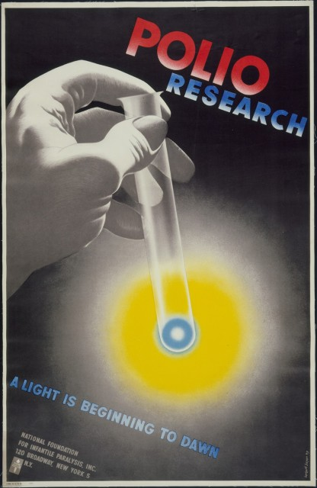 | 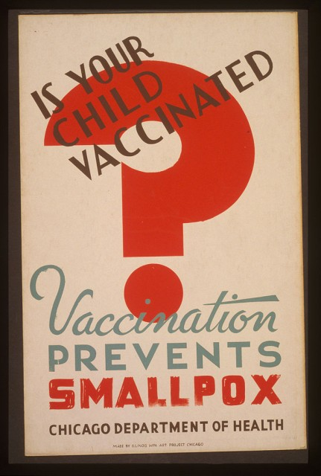 | 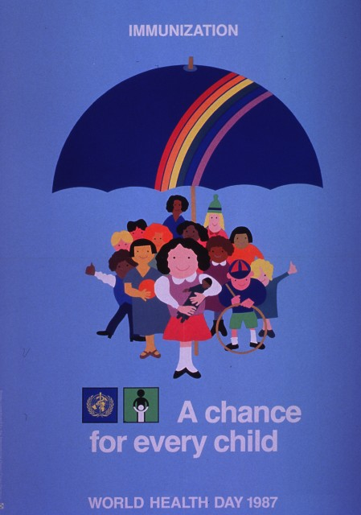
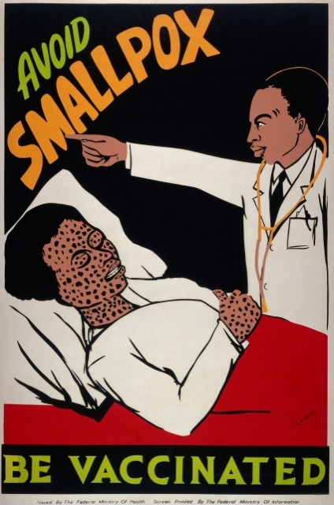 | 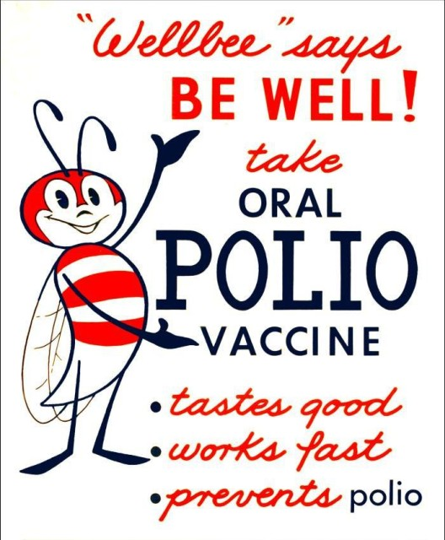 | 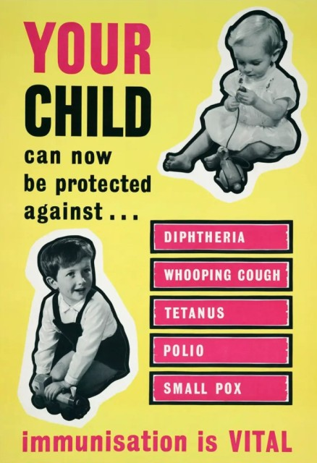

Os esforços de imunização têm sido historicamente acompanhados por campanhas que tentam convencer um público cético do valor das vacinas. Créditos das imagens: Library of Congress; Universal History Archive/Universal Images Group via Getty Images; Wikipedia; UK Health Education Authority.
E não apenas ceticismo das próprias empresas. As transgressões mencionadas acima só foram possíveis em tal escala por causa de um caso clássico de captura regulatória, consistindo em uma mistura de incentivos e prioridades perversos, uma tolerância com a não transparência e, em alguns casos, uma cultura de conluio. A FDA cobra da Big Pharma US$ 800 milhões por ano, o que, por sua vez, ajuda a pagar os salários da FDA. Os reguladores também costumam conseguir empregos na indústria farmacêutica logo após deixarem a FDA ou órgãos similares; há um grande incentivo para impressionar, e certamente não para contrariar, um potencial futuro empregador.
É útil ver como isso funciona examinando um caso que se tornou famoso como uma história de ganância e corrupção épicas, e no qual pacientes e médicos foram enganados e desiludidos, somente depois que pacientes, familiares, ativistas e até mesmo comunidades inteiras gritaram até ficarem roucos sobre isso por anos.
Em 1995, a FDA aprovou o Oxycontin para dores graves de curto prazo, como câncer terminal ou dor pós-operatória. Essa aprovação foi baseada em estudos científicos legítimos relacionados estritamente a essas experiências. A FDA então o disponibilizou para dores menores, com uso diário contínuo, em 2001. Essa aprovação (para uso de longo prazo) não foi baseada em nenhum estudo. De acordo com uma reportagem do 60 Minutos em 2019: “Igualmente suspeito, mas legal, [era] o grande número de reguladores chave da FDA que passaram pela porta giratória para empregos nas fabricantes de medicamentos.”
A epidemia de opioides deixou, até agora, meio milhão de norte-americanos mortos.
Esse mesmo sistema regulatório comprometido permite que a Big Pharma paguem e desempenhem um papel fundamental na execução dos próprios estudos que levam à autorização dos seus próprios produtos. Por décadas, não era apenas comum que autores de estudos recebessem pagamentos das próprias empresas que fabricavam os medicamentos sendo testados; também era sistematicamente escondido. As empresas farmacêuticas secretamente redigiam estudos fantasma das suas próprias drogas; Goldacre mostra como elas recrutavam acadêmicos para fingir que eram seus autores. Os artigos eram então submetidos a periódicos de ampla aceitação, cujo imprimatur daria credibilidade aos estudos, permitindo que esses medicamentos se tornassem o “padrão de prática”.
Dezesseis dos 20 artigos reportando os ensaios clínicos conduzidos com Vioxx – o anti-inflamatório e analgésico que obteve a aprovação da FDA em 1999, e depois foi retirado do mercado em 2004 por causar ataques cardíacos e derrames – foram escritos por funcionários da Merck, e depois assinados por cientistas renomados. A Merck no final concordou em pagar US$ 4,9 bilhões em ações judiciais do Vioxx. Os acadêmicos que emprestavam seus nomes aos estudos poderiam depois encher seus currículos com esses artigos, receber promoções e salários mais altos dentro da academia e, por fim, receber mais honorários de consultoria das empresas farmacêuticas, sendo então vistos como “especialistas” por um público confiante.
No ambiente regulatório atual, as empresas realizam os estudos dos seus próprios produtos. Um estudo dinamarquês descobriu que 75% dos estudos realizados por empresas farmacêuticas eram escritos por fantasmas. Um dos principais editores de uma revista especializada nos Estados Unidos estimou que 33% dos artigos que lhe eram submetidos foram escritos por fantasmas por empresas farmacêuticas. Essas imposturas não são investigadas de forma adequada pelo Congresso porque as indústrias farmacêutica e de saúde são agora o lobby mais bem pago do país, tendo distribuído pelo menos US$ 4,5 bilhões nas últimas duas décadas a políticos de ambos os partidos. “O PAC da Pfizer tem sido o mais ativo”, escreve Lev Facher, repórter do STAT, “enviando 548 cheques para vários legisladores e outros grupos da indústria – mais cheques do que o número real de oficiais eleitos na Câmara e no Senado”.
Embora o livro de Goldacre mostre as várias maneiras pelas quais estudos de drogas foram manipulados para produzir certos resultados, nem sempre é necessário manipular um estudo para obter o mesmo resultado. Uma das técnicas mais comuns é atrasar o relato de efeitos colaterais do medicamento até que a patente expire – e então usar publicidade negativa para vender um novo medicamento substituto, que ainda está protegido por patente.
Pesquisas repetidamente mostram que a principal preocupação entre os hesitantes da vacina é sobre os efeitos colaterais, ou pelo menos os efeitos que não aparecem imediatamente. A última edição do livro padrão na área, Plotkin’s Vaccines, tem um excelente capítulo sobre segurança de vacinas, que observa: “Porque as reações que são raras, tardias ou que ocorrem apenas em certas subpopulações podem não ser detectadas antes que as vacinas sejam licenciadas, a avaliação pós-licença da segurança da vacina é crítica.” A pós-licença primeiro requer a aprovação da FDA. Portanto, para a maioria das vacinas, isso significa mais acompanhamento após o processo de aprovação de tipicamente dois anos – pelo menos vários anos de acompanhamento.
Em 2018, a redatora de ciências pró-vacinas do The New York Times, Melinda Wenner Moyer, observou com choque que aprendeu que não era incomum entre os pesquisadores de vacinas adotar a postura de que censurar más notícias sobre suas pesquisas era necessário, e que alguns que não o faziam eram condenados ao ostracismo por seus pares:
Como jornalista científica, escrevi vários artigos para dominar a angústia da vacina e encorajar a imunização. Mas, ultimamente, tenho notado que a nuvem de medo em volta das vacinas está tendo outro efeito nefasto: está corroendo a integridade da ciência das vacinas. Em fevereiro, ganhei uma bolsa da apartidária Alicia Patterson Foundation para reportar sobre vacinas. Logo depois, me encontrei me esbarrando em uma parede. Quando tentava relatar aspectos inesperados ou controversos da eficácia ou segurança da vacina, os cientistas muitas vezes não queriam falar comigo. Quando consegui falar com eles por telefone, surgiu um tema preocupante: os cientistas estão tão apavorados com a hesitação do público quanto à vacinação que estão se autocensurando, menosprezando descobertas indesejáveis ​​e talvez até evitando realizar estudos que possam mostrar efeitos indesejáveis. Aqueles que quebram essas regras não escritas são criticados.
Moyer continuou citando autoridades que argumentam que os estudos menores, e mesmo os inconclusivos, muitas vezes nos dão o primeiro vislumbre de um insight ou problema. E isso para não falar da questão mais ampla: se os cientistas menosprezarem suas descobertas indesejáveis ​​em medicamentos potencialmente obrigatórios, como Moyer descobriu que eles estavam fazendo, eles não estarão apenas perdendo oportunidades para uma boa ciência; eles estarão potencialmente gerando desinformação anticientífica. “Cientistas de vacinas ganharão muito mais confiança pública, e superarão muito mais medos infundados, se escolherem a transparência em vez da censura”, ela escreveu.
Na época em que Moyer publicou seu artigo em 2018, muitos norte-americanos já tinham há muito tempo o hábito de questionar certos elementos da sua saúde pública, em parte por causa desse ninho de vespas de corrupção e captura regulatória. Mas esse hábito também pode ser explicado em parte pela tendência geral da Medicina nas últimas duas décadas em reconhecer a superioridade de intervenções individualizadas, ou Medicina personalizada, que reconhece que diferentes pessoas têm diferentes fatores de risco, genética, histórico médico e reações a produtos médicos. Agora é comum que as pessoas assumam a responsabilidade por sua própria saúde, porque é exatamente isso que temos dito que façam – encorajando-as a conhecer seus próprios e únicos fatores de risco para doenças, com base em suas próprias histórias e genética individuais.
As vacinas, em contraste, são uma intervenção de tamanho único para todos – administradas em massa por aqueles que não sabem nada específico sobre os vacinados ou seus filhos. Quando as autoridades políticas e médicas mudam as políticas de um dia para o outro, e as recomendações de saúde pública em uma jurisdição ou país diferem das de outros, perguntas serão feitas. Foi assegurado ao público que nós, na área da saúde, reconhecemos que a era do autoritarismo médico, e as práticas horríveis que nos levaram a exigir o consentimento informado, estão atrás de nós. Isso significa que sempre que houver um tratamento disponível, o ônus da prova de que ele é seguro e eficaz deve recair sobre aqueles que o oferecem. Significa que nunca devemos abafar as perguntas, ou constranger as pessoas por estarem ansiosas.
Sou psiquiatra e psicanalista, e lido com a ansiedade das pessoas – e com sua paranoia também. Muitas pessoas pensam que “os ansiosos” são necessariamente fracos (um colega médico chama os hesitantes a se vacinar de “bananas”). Mas essa é, se não totalmente errada, uma maneira superficial de entender a ansiedade. A ansiedade é um sinal. Ela evoluiu para fazer com que prestássemos atenção a algo – às vezes uma ameaça externa, às vezes interna, como um sentimento ignorado ou um pensamento proibido ameaçando emergir de dentro. A ansiedade pode ser neurótica. Pode até ser psicótica. Também pode salvar sua vida, porque perigos de fato existem. Quando as pessoas não sentem ansiedade suficiente, dizemos que estão “em negação”.
Assim, em algumas situações, a capacidade de sentir ansiedade pode ser uma vantagem, provavelmente porque é preservada na evolução em tantos animais. Aristóteles entendeu exatamente isso há muito tempo; como ele observou, a pessoa corajosa, digamos, um soldado, pode e deve sentir-se ansioso – afinal, ele está enfrentando um perigo, e sua sabedoria lhe diz que há risco. O que distingue a pessoa corajosa da covarde não é que ela não se preocupe ou não tenha medo, mas que ela ainda consegue avançar em direção à situação perigosa que não pode evitar enfrentar. Tudo isso para dizer que a presença de ansiedade por si só não é dispositivo de sanidade ou insanidade: ela, por si só, não diz se a ansiedade é bem ou mal fundamentada. O mesmo acontece com a desconfiança. Às vezes, a desconfiança é paranoia, e às vezes é ceticismo saudável.
Em uma pesquisa da Gallup de setembro de 2019, apenas alguns meses antes da pandemia de Covid-19, as Big Pharma eram o menos confiável dentre os 25 maiores setores da indústria norte-americana. Número 25 de 25. Aos olhos do norte-americano médio, ela tinha os mais altos negativos e os menores positivos de todas as indústrias. Em 24º lugar estava o governo federal, e em 23º estava o setor de saúde.
Essas três indústrias formam uma nítida troika (embora no 22º lugar estivesse a indústria de publicidade e relações públicas, que facilita o trabalho das outras três). Os que estão dentro da troika costumam caracterizar os hesitantes em se vacinar como amplamente marginalizados e paranoicos. Mas há uma abundância de indústrias e setores em que os norte-americanos sim confiam. Dos 25 principais setores da indústria dos EUA, 21 gozam de opiniões positivas líquidas dos eleitores norte-americanos. Apenas a indústria farmacêutica, o governo, a saúde e as relações públicas são vistos como líquidos negativos: justamente os setores envolvidos na implantação das vacinas da Covid. Isso criou as condições, de certa forma, para uma tempestade perfeita.

Capítulo 3: Uma nova praga desce

Em fevereiro e março de 2020, ficou claro que o desastre que varreu Wuhan estava se tornando catastrófico em Bergamo. Enquanto os profissionais de saúde da linha de frente morriam na China e na Itália, o vírus também se espalhou pela Europa Ocidental e chegou à América do Norte. Nos primeiros relatos, a taxa de letalidade atingiu mais de 14,5% na Itália na primavera, e na Espanha, Suécia e outros pontos críticos foi de mais de 11%, devorando os idosos em todos os países afetados. Muitas vezes, não havia EPI para os profissionais de saúde da linha de frente. Corpos eram armazenados em caminhões refrigerados. Os cidadãos foram informados de que as máscaras não os protegeriam, e não havia nenhum tratamento ambulatorial conhecido. Embora os hospitais pudessem fornecer oxigênio, muitas vezes isso era insuficiente, e por isso as vítimas eram colocadas em ventiladores, o que pode ter piorado alguns casos, e era uma maneira horrível de morrer.
Embora grande parte dos Estados Unidos estivesse apavorada, havia alguma luz: Dr. Anthony Fauci, o médico-cientista que agora comanda a defesa contra a pandemia do país, parecia capaz de responder à maioria das perguntas da imprensa, projetava uma personalidade afável, avuncular e falava de maneiras que as pessoas conseguiam entender, que é o que a nação exigia. Até mesmo os céticos tinham esperanças: Fauci parecia estável quando os eventos tomavam rumos inesperados, explicando que estávamos aprendendo à medida que avançávamos. Ele disse que o lockdown seria de 15 dias, para “achatar a curva”. Quando isso não funcionou, ele explicou porque, argumentou que deveria ser estendido, e grande parte do país seguiu. Nos Estados Unidos exaustos por sua cena política hiperpolarizada, aqui estava alguém que havia trabalhado com os dois partidos, aconselhando todos os presidentes desde Ronald Reagan. Para aqueles da direita, ele poderia ser visto como um funcionário e mensageiro do presidente Donald Trump; para os de esquerda, ele era um servidor público de longa data que chefiava a mesma instituição, o Instituto Nacional de Alergia e Doenças Infecciosas (NIAID), desde 1984, e desempenhou papéis vitais nas lutas contra a AIDS e o Ebola. Havia uma sensação generalizada de que Fauci era o homem certo na hora certa.
Mas então houve indecisão sobre as máscaras: depois de alegar que a ciência mostrava que as máscaras eram desnecessárias, Fauci mais tarde disse que elas eram absolutamente necessárias, mas não seriam para os vacinados, até que, eventualmente, passaram a ser. Também houve disputas sobre lockdowns: inicialmente introduzidos como temporários para achatar a curva, foram posteriormente estendidos até que se tornaram um novo modo de vida, a fim de salvar vidas. Mas então alguns estados como a Flórida, que não impôs lockdowns longos e severos, tiveram mortalidade ajustada por idade mais baixa do que estados como Nova York, que impôs. Com isso, surgiu outra questão que não era apenas científica, mas também política.
Desde os primeiros dias da pandemia, muitas pessoas comuns lutaram para entender suas origens. O Partido Comunista Chinês alegou que o vírus emergiu de um mercado úmido, enquanto negava qualquer conexão com laboratórios de virologia localizados próximos a ele. Obviamente, havia um encobrimento acontecendo na China, com prisões de jornalistas e detenções e desaparecimentos de médicos de Wuhan que testemunharam os primeiros casos, e que teriam ideias sobre onde tudo começou.
Vários observadores argumentaram que havia motivos para considerar que o coronavírus poderia ter vazado do Instituto de Virologia de Wuhan, e talvez até mesmo poderia ter sido projetado por pesquisa de ganho de função (gain-of-function, GoF), em que um vírus natural é tornado mais contagioso e letal, ostensivamente, para ver se os cientistas conseguem “se antecipar” à natureza, e para estudar como ele funciona para desenvolver novas vacinas ou medicamentos, ou para guerra biológica. O GoF é tão controverso que em 2014 o presidente Barack Obama colocou uma moratória nele. Em 2017, os Drs. Fauci e Francis Collins, então diretor do NIH, que se opunham à moratória, conseguiram que ela fosse suspensa.
Mas Fauci afirmou que os cientistas que estavam em uma posição de julgar a situação da Covid concluíram que sua origem era natural. A mídia seguiu de acordo, e chamou aqueles que pensavam de outra forma de “teóricos da conspiração”. O New York Times, o Washington Post e outros chamaram a possibilidade de um vazamento de laboratório de uma “teoria da conspiração” que já havia sido “desmascarada”.

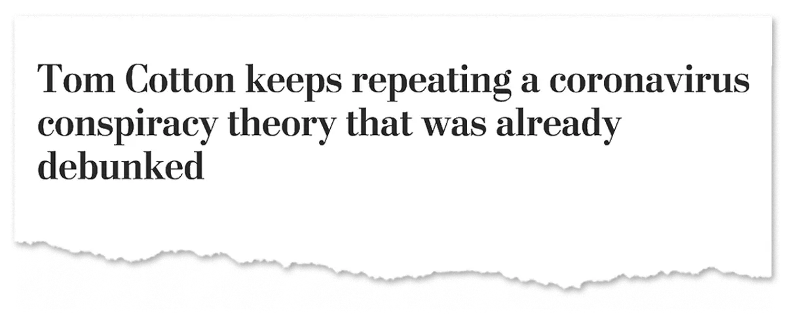
The Washington Post, 17 de fevereiro de 2020.

Nesse ínterim, uma narrativa dominante começou a emergir: Era uma vez uma vida relativamente normal e segura, e então veio a pandemia, e a vida como a conhecíamos mudou repentinamente de maneiras terríveis. A única saída, o único caminho de volta para um mundo sem Covid, seria fazer uma vacina – o mais rápido possível. Até que a tivéssemos, todos teriam que fazer sua parte para “conter a disseminação”, o que significava que as funções sociais básicas teriam que cessar, incluindo a escola para milhões de crianças. Milhares de pequenas empresas teriam que fechar, e as liberdades civis retrocederiam. Seria um momento difícil, mas eventualmente teríamos a vacina, e a Covid viraria passado – desde que a todos recebessem, é claro. Mas então, quem não gostaria?
Nesse ponto, Bill Gates, da Gavi, the Vaccine Alliance, e o maior contribuidor privado da OMS, foi muito direto: “A solução definitiva, a única coisa que realmente nos permite voltar completamente ao normal e nos sentir bem […] é criar uma vacina”, ele disse.
Se você perguntasse aos pesquisadores ou à maioria dos médicos na primavera de 2020 quanto tempo normalmente leva para produzir uma vacina segura o suficiente para administrar aos pacientes, muitos teriam apontado que na média uma vacina rápida leva de 7 a 10 anos, e que a primeira vacina pode ser apenas uma das várias necessárias para encerrar determinada crise – porque muitas vezes a primeira não é a melhor.
Isso parecia muito tempo. Gates previu que haveria problemas para se mover rapidamente porque as empresas teriam que produzir uma vacina única para todos que poderia ter diferentes efeitos em diferentes grupos, incluindo mulheres grávidas, desnutridos e pessoas com comorbidades preexistentes. “Pessoas como eu mesmo e Fauci”, disse Gates, “estão dizendo que 18 meses [para fazer a vacina] […] Se tudo correr bem […] haverá uma compensação: teremos menos testes de segurança do que normalmente teríamos […] nós simplesmente não temos tempo para fazer o que normalmente fazemos.” A solução que ele observou foi que “os governos terão que se envolver porque haverá algum risco e indenização será necessária”.
Em agosto, essa solução foi alcançada. Conforme reportado pelo The Intercept em 28 de agosto, “uma emenda à Lei PREP […] estipula que as empresas ‘não podem ser processadas na justiça por danos financeiros’ por lesões causadas pelas medidas médicas contra a Covid-19. Essas medidas incluem vacinas, medicinas terapêuticas e dispositivos respiratórios.” A única exceção a essa imunidade seria se a morte ou lesão física grave fosse causada por “má conduta intencional”. A indenização por vacinas, como discutido antes, não é nova; a novidade dessa vez era que as empresas que as produzem foram indenizadas antes mesmo de a vacina ser feita e totalmente avaliada – sabendo que tudo seria feito mais rápido do que nunca.

Enquanto a nação agonizava com o aumento das mortes, a corrida por uma vacina avançava rapidamente – embora muito opaca para alguns. Em setembro de 2020, vários cientistas começaram a se preocupar abertamente com a falta de transparência dos testes das vacinas, e se isso poderia acabar afetando a hesitação para se vacinar.
O New York Times publicou vários artigos sobre isso, relatando que AstraZeneca, Pfizer e Moderna haviam ocultado seus protocolos de estudo de cientistas externos e do público. A retenção de protocolos garante que pesquisadores externos não possam saber como os participantes são selecionados ou monitorados, e como a eficácia ou segurança são definidas, de modo que eles não podem realmente saber o que está sendo estudado exatamente. As empresas farmacêuticas tradicionalmente argumentam que não apenas as patentes dos estudos, mas os dados dos estudos clínicos pertencem a elas – que são proprietários, embora os resultados dos estudos afetem milhões. Isso faz parte de uma espécie de “sigilo tradicional” no campo. Atrasar a divulgação do protocolo convenientemente significa que são os comunicados de imprensa da empresa, e não a ciência verificada, que dominam a tão importante impressão inicial que o público tem do seu produto.

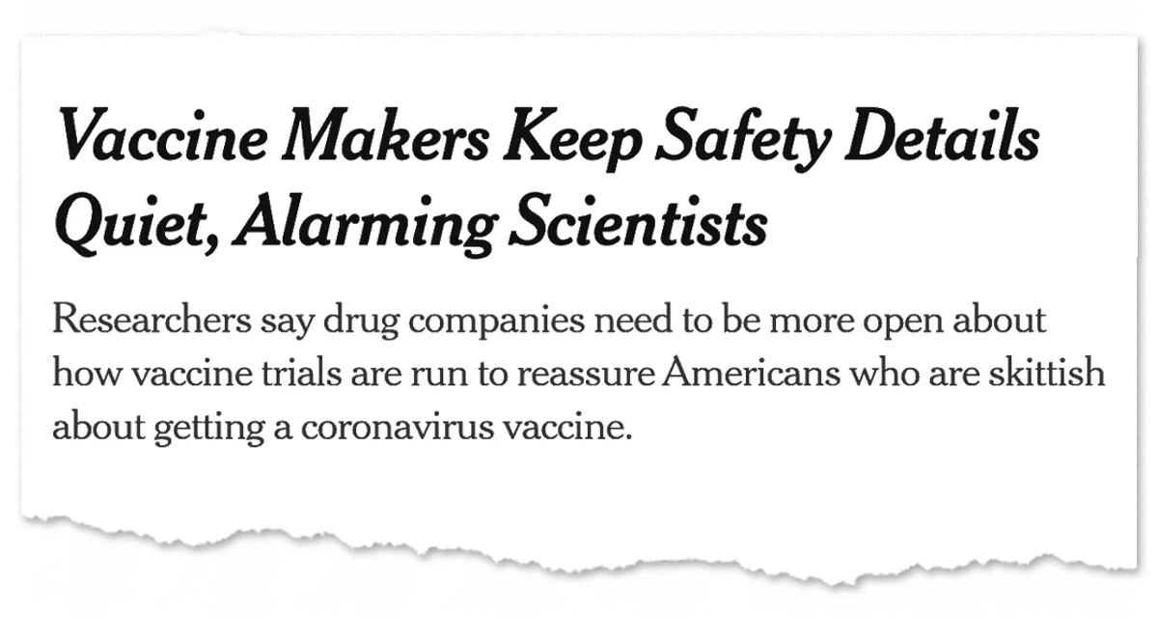
The New York Times, 13 de setembro de 2020.

O fato de as agências reguladoras do governo concordarem com tudo isso – de fato, é uma prática padrão – não acalma o público; para muitos, faz com que todo o processo pareça corrompido. E não ajuda que, de acordo com as declarações de conflito de interesses dos autores dos ensaios clínicos das vacinas da Pfizer e da Moderna, alguns dos autores sejam empregados dessas empresas e muitas vezes tenham ações delas.
A essência do método científico é conduzir experimentos que todos possam ver e verificar objetivamente; transparência é o alicerce da ciência experimental, e o meio para dissipar as dúvidas. Além disso, em termos da escala de envolvimento público, a experiência do verão e outono de 2020 foi diferente de qualquer outra na história da medicina. Nunca antes estudos desse tamanho e consequência foram feitos tão rapidamente, ou um medicamento foi produzido tão rapidamente para ser dado a centenas de milhões de pessoas.
Esses estudos foram chamados de ensaios clínicos de fase III e, se tivessem resultados positivos, a vacina poderia ser administrada a centenas de milhões de pessoas com base em uma Autorização de Uso Emergencial da FDA. Mas por quanto tempo os pacientes foram acompanhados nesses dois estudos após a segunda dose, para avaliar a segurança e a eficácia? Dois meses. Com base nisso, as vacinas foram administradas a mais de cem milhões de pessoas.
Não se deve confundir o fato talvez imaterial de que as vacinas foram feitas rapidamente com o fato pode-se dizer mais importante de que foram testadas nas pessoas por um curto período de tempo. Essas vacinas foram desenvolvidas tão rapidamente em parte porque a nova tecnologia de mRNA permite uma produção mais rápida, e porque partes das linhas de produção que no passado eram montadas ao longo do tempo foram, neste caso, montadas simultaneamente com a ajuda de enormes infusões de dinheiro. Com todo o resto igual, há um sério argumento de que pode ser extremamente vantajoso ser capaz de produzir novas vacinas tão rapidamente. “Se você puder intervir com, digamos, uma vacina com 40% de eficácia 4 meses antes de poder intervir com uma vacina de 80% de eficácia, você salvará mais vidas com a vacina 40% eficaz que foi entregue 4 meses antes”, apontou Dr. Barney Graham do National Institutes of Health. “Ser rápido em um ambiente de surto, de algumas maneiras, é mais importante do que ser perfeito.”
Ainda assim, era óbvio já no outono que algumas etapas de teste seriam puladas. “Teremos menos testes de segurança do que normalmente teríamos”, observou Gates. “Nós simplesmente não temos tempo.”
Deveria isso ser um problema? Por que, especialmente durante uma pandemia, não desejaríamos distribuir rapidamente qualquer vacina que pareça funcionar até mesmo com alguma eficácia para aqueles que estão dispostos a assumir quaisquer potenciais riscos que possam vir com menos testes de segurança? Algumas pessoas poderiam até decidir por si mesmas que uma pandemia violenta é uma ameaça perigosa o suficiente para superar todas as possíveis outras preocupações.
Mas o que não deveríamos fazer, se queremos manter a confiança e a coesão do público, é agir como se não houvesse nenhuma chance de que qualquer preocupação legítima jamais pudesse surgir, ou de que sabemos mais do que realmente sabemos após apenas dois meses de estudo. Com sistemas biológicos complexos, simplesmente não podemos presumir que, só porque temos uma fantástica ideia para um tratamento, a segurança que esperamos e vemos no início necessariamente se manterá com o tempo.
Veja o caso clássico da talidomida. Era originalmente um sedativo, usado para ansiedade e, mais tarde, testado para náuseas. Funcionou, levando alguns a “teorizar” que poderia prevenir náuseas em mães grávidas. Na prática, uma vez no mercado, preveniu. Mas também causou sérios defeitos de nascença em crianças. Demorou mais de nove meses, e casos suficientes, para perceber que esses efeitos colaterais vinham da droga, e ainda mais tempo para superar a oposição da empresa farmacêutica aos fatos.
O mesmo se aplica a qualquer um dos principais medicamentos retirados do mercado por causar câncer, ataques cardíacos e diabetes. Eles nem sempre causam consequências terríveis imediatamente, ou em todo mundo. Às vezes, essas drogas iniciam um processo imediatamente, mas os cientistas levam um ou muitos anos para perceber a tendência na população em larga escala. Trabalhando a partir dos primeiros princípios científicos e com base no que já sabemos, muitas vezes podemos desenvolver uma teoria interessante sobre o que pode funcionar. Mas porque não sabemos o que não sabemos, muitas vezes não sai como esperamos. É por isso que a ciência empírica se desenvolveu como uma forma de testar nossas teorias. A ciência empírica é sempre, por definição, ciência após o fato.
Isso é especialmente importante dado o tipo específico de vacina que estava sendo aprovada nos Estados Unidos – a vacina de mRNA – que era a primeira do seu tipo. Em vez de expor uma pessoa ao próprio vírus em forma viva atenuada (como faz a vacina tríplice viral, contra sarampo, caxumba e rubéola) ou em forma morta (como as vacinas contra a poliomielite ou contra a gripe) – que é como muitas das outras vacinas que conhecemos funcionam – no caso da vacina de mRNA, uma pessoa é exposta a um mensageiro genético (mRNA) feito artificialmente que entra nas suas células e as direciona a fabricar parte do vírus, que aciona os anticorpos. No início da distribuição, tanto as relações públicas da indústria farmacêutica quanto a imprensa enfatizaram como essas vacinas eram novas, e como essa técnica única produziria uma vacina tão rapidamente. Mas quando alguns efeitos colaterais começaram a surgir, e as pessoas ficaram nervosas, os oficiais e as equipes de RP das próprias empresas mudaram sua mensagem: essas técnicas agora eram apresentadas não sendo novas, mas já existentes há muito tempo. Os hesitantes notam mudanças na comunicação como essa. Na melhor das hipóteses, isso os faz questionar sobre a duração da veracidade das mensagens de saúde pública; na pior das hipóteses, isso os torna profundamente desconfiados.
Ao longo do verão de 2020, enquanto os ensaios clínicos estavam em andamento, os cientistas externos ainda não tinham acesso ao que exatamente estava sendo medido e, portanto, estudado, então não houve verificação externa ou observação do processo, apesar de grande parte da pesquisa ter sido financiada pelo governo: o marketing e a distribuição seriam feitos pelo governo, o governo estaria fornecendo os clientes, e o governo até mesmo pagaria pelas consequências dos problemas de segurança que pudessem surgir. Reter protocolos em vez de divulgá-los o mais amplamente possível era, sob tais circunstâncias, um sinal de ousadia bizarra. E as agências governamentais que supostamente defendem o público – neste caso, a FDA, o CDC e o NIH – aprovaram isso.
Em setembro de 2020, um pouco de sigilo foi levantado: descobriu-se que a AstraZeneca havia interrompido seu ensaio clínico duas vezes. A primeira pausa nem foi anunciada; a segunda foi, mas nem o público do Reino Unido, nem a FDA, nem os cientistas foram informados imediatamente por qual motivo. Antes mesmo de descobrirem, no entanto, o CEO da AstraZeneca, Pascal Soriot, revelou em privado o motivo – dois casos de graves danos neurológicos – ao banco de investimento JP Morgan. Para alguns, isso disse muito sobre quem, exatamente, esse processo foi projetado para beneficiar.
“A comunicação […] foi horrível e inaceitável”, disse o defensor da vacina e virologista Dr. Peter Hotez. “Não é assim que o povo norte-americano deveria estar ouvindo sobre isso.” Os cientistas começaram a exigir ver os protocolos. Hotez e outros “criticaram declarações obtusas divulgadas por oficiais do governo, incluindo reguladores do Reino Unido, que ele disse não fornecer uma justificativa para retomar seus ensaios”. Oficiais do governo e reguladores, que a maioria dos cidadãos presume que existem para manter esses processos honestos, pareciam, em vez disso, ser parceiros na ofuscação.

Em novembro de 2020, a empolgante notícia chegou: tínhamos o lançamento da vacina. Os ensaios de fase III das vacinas da Pfizer e da Moderna diziam que elas tinham 95% e 94,5% de eficácia, respectivamente, conforme Fauci e os comunicados das empresas anunciaram, e a Autorização de Uso Emergencial foi concedida com base nesses estudos de dois meses, permitindo a distribuição do vacinas para milhões.
“Eficácia” é o termo usado para descrever o quão eficaz um tratamento é na situação artificial de um ensaio clínico com pacientes voluntários, um grupo nem sempre representativo da população mais ampla; “efetividade” é o termo usado para descrever o quão eficaz um tratamento é no mundo real. A mídia rapidamente assumiu que os dois eram iguais. Para eles, ouvir que uma vacina era “95% eficaz” significava que era praticamente perfeita, o que a imprensa repetia de novo e de novo.
Mas no que exatamente as vacinas eram “eficazes”? Parar a transmissão viral? Prevenir casos graves, ou reduzir a hospitalização, ou as admissões em UTI? Prevenir a morte? Eficaz por quanto tempo? E eficaz em quem? Nos idosos, que eram os mais vulneráveis à morte? Sem definições e respostas claras para essas perguntas – típicas de grande parte da cobertura – os norte-americanos só tinham uma ideia limitada, realmente, do que essas vacinas demonstraram fazer no estreito universo dos ensaios clínicos, o que dizer do que fariam quando dadas ao público. Na verdade, eles não receberam respostas para nenhuma dessas perguntas.
Além disso, ainda havia uma nuvem de mistério em torno dos ensaios. Depois que a pressão aumentou na sequência da revelação da AstraZeneca em setembro, os quatro maiores fabricantes ocidentais de vacinas finalmente divulgaram seus protocolos, cada um com mais de 100 páginas. Depois que os protocolos foram divulgados, Peter Doshi, editor associado do British Medical Journal que faz pesquisas sobre os processos de aprovação de medicamentos e como os resultados são comunicados ao público, tentou soar um alarme: “Nenhum dos ensaios em andamento foi projetado para detectar uma redução em qualquer resultado sério, como internações hospitalares, uso de terapia intensiva ou mortes”, ele disse.
Apenas um dos estudos, o da Oxford AstraZeneca, analisou se os indivíduos vacinados eram menos propensos a transmitir o vírus por meio de PCRs semanais. As pessoas vacinadas tinham cargas virais mais baixas, eram menos propensas a ter um teste de Covid positivo, e eram positivas por períodos mais curtos – uma notícia muito boa, de fato, embora não automaticamente aplicável aos outros estudos de vacinas de mRNA. Então, com base em quê esses estudos de ensaio clínico mostraram 95% e 94% de eficácia, se não em vidas salvas e transmissão viral?
Considere que os pesquisadores podem projetar um estudo para examinar se uma vacina impede que uma pessoa experimente qualquer um dos ou todos os eventos a seguir, às vezes chamados de “endpoints” (“desfechos”, em uma tradução livre):
Uma infecção assintomática (o paciente é portador do vírus, mas o caso é tão leve que ele não sabe, embora seja demonstrado por um teste viral positivo).
Uma infecção clinicamente sintomática que é leve (e talvez possa ser confundida com um resfriado comum).
Uma infecção clinicamente sintomática que é moderada.
Uma infecção clinicamente sintomática grave que requer internação hospitalar.
Uma infecção clinicamente sintomática grave que requer admissão na UTI, e até mesmo um ventilador.
Uma infecção clinicamente sintomática grave que termina em morte.
Quais foram os eventos, ou “endpoints”, que os estudos de fase III da Moderna e da Pfizer alegaram estar examinando? Eles disseram que olharam para qualquer infecção clinicamente sintomática “de essencialmente qualquer gravidade” como o endpoint primário. Mas aí está o problema.
Como Doshi explicou, “A doença grave que requer internação hospitalar, que ocorre em apenas uma pequena fração dos casos sintomáticos de Covid-19, seria improvável de ocorrer em números significativos nos ensaios. […] Como a maioria das pessoas com Covid-19 sintomática experimenta apenas sintomas leves, mesmo os ensaios envolvendo 30.000 ou mais pacientes revelariam relativamente poucos casos de doença grave.”
Quão poucos casos graves, em termos de mortes, houve? No estudo da Pfizer, nem uma única pessoa morreu de Covid-19, nem no grupo da vacina, nem no do placebo. O relatório que a Moderna deu à FDA em 17 de dezembro de 2020, em seu ensaio disse especificamente que considerava a morte “um endpoint secundário”, e acrescentou que “não houve mortes devido à Covid-19 no momento da análise interina para permitir uma avaliação da eficácia da vacina contra a morte devido à Covid-19.” Até a data da publicação, uma pessoa havia morrido no grupo do placebo.
Reveja isso: no período do estudo das duas vacinas novas de mRNA, apenas uma pessoa em 70.000 morreu de Covid. Agora pergunte a si mesmo, sem saber os marcadores demográficos dos participantes do ensaio, mas sabendo com certeza que centenas de milhares de pessoas estavam morrendo do vírus: essa lhe parece uma forma apropriada de estudar a forma grave da doença? A Moderna disse ao BMJ em agosto de 2020: “Você precisaria de um teste 5 ou 10 vezes maior ou de um teste 5 a 10 vezes mais demorado para coletar esses eventos”.
Em uma palestra baseada em seu artigo na Lancet, dada em fevereiro de 2021 ao webinar do BMJ “COVID19 Known Unknowns: Vaccines” (em uma tradução livre, “O que sabemos que não sabemos sobre a Covid-19: vacinas”), a Dra. Susanne Hodgson, conferencista acadêmica do National Institute for Health Research em doenças infecciosas na Universidade de Oxford, afirmou: “Os RCTs atuais que estão em andamento […] não têm poder para avaliar a eficácia contra admissão hospitalar e morte.”
No mesmo webinar, Doshi fez uma apresentação sobre a questão da transparência. Tendo lido os protocolos e, em seguida, os estudos de ensaio de fase III das vacinas da Pfizer, Moderna, AstraZeneca e Sputnik (russa), ele queria conferir os dados brutos dos estudos para verificá-los – ou seja, ele queria ver não apenas os gráficos finais, tabelas, médias, porcentagens e conclusões, mas examinar os casos individuais. A maioria dos estudos tinha uma linha que afirmava que esses dados estavam disponíveis mediante solicitação. De acordo com Doshi, ele escreveu para as empresas farmacêuticas que autoraram os estudos e pediu para ver os dados brutos. Mas não lhe foi permitido.
“Cada vez que um ensaio é publicado, tem essa declaração de compartilhamento de dados e tudo parece bem, até você ler as letras miúdas”, ele disse. “A Pfizer, por exemplo, diz que está compartilhando dados mediante solicitação. Exceto que, na verdade, não planeja fazer isso tão cedo. Eu perguntei. O mesmo para a Moderna. O mesmo para a Oxford AstraZeneca e a vacina russa. Todas elas disseram que compartilharão os dados, apenas não agora. E a maioria está amarrando a divulgação de dados ao final dos testes. Portanto, temos uma situação em que as vacinas estão sendo administradas às massas, mas os dados não estão sendo compartilhados porque os patrocinadores dizem que os testes estão em andamento.”
Os dados da Pfizer, ele descobriu, talvez cheguem em janeiro de 2025. A Moderna disse que eles talvez estejam disponíveis assim que o teste for concluído (em algum momento em 2022). Outras companhias foram igualmente vagas. Até o momento, aproximadamente 4 bilhões de pessoas já receberam essas vacinas – muitas delas recebendo uma formulação genética de mRNA inédita, sem fontes externas revisando os dados brutos dos estudos. Dado que as empresas não divulgarão esses dados em tempo hábil, é razoável presumir que as autoridades de saúde pública em diferentes países que aprovaram as vacinas também não viram os dados brutos, ou executaram verificações.
Diante de tudo isso, é difícil acalmar quem desconfia dos sistemas que entregaram as vacinas: pelo menos uma dessas vacinas, a da Moderna, foi apoiada pelo NIH e pelo NIAID, que podem ter copropriedade na propriedade intelectual que embasa a vacina. Isso significa que seus orçamentos se beneficiarão com as vendas, e funcionários do governo podem receber royalties por elas. Embora coubesse à FDA aprovar oficialmente as vacinas, o conselho para aprovar os mandatos das vacinas viria de uma pequena rede, e seria baseado em estudos que foram escritos, em alguns casos, por pessoas que são funcionários das próprias empresas, que estavam testando seus próprios produtos. E quando um público extremamente confiante e alguns cientistas pediram para dar uma olhada nos dados brutos, elas foram rígidas.
Só podemos imaginar como nosso conhecimento seria enriquecido se fosse de outra forma – se, para dar apenas um exemplo, os dados brutos fossem disponibilizados e verificados pela mente coletiva de cientistas no mundo todo, que, pesquisando, pudessem ver para quem a vacina era mais eficaz, e quem estava em maior risco de efeitos colaterais graves, a fim de acompanhá-los por mais de dois meses e para proteger esses grupos de pessoas no futuro. A confiança que isso teria inspirado em uma vacina produzida tão rapidamente poderia ter sido surpreendente – um milagre não apenas do avanço científico humano, mas da capacidade humana de comunicação persuasiva e do progresso social que ela pode gerar.
Infelizmente, não foi isso o que tivemos. O trem já estava descarrilando da estação. Quando as primeiras vacinas foram lançadas em dezembro de 2020, Fauci recebeu sua injeção da Moderna, anunciando que ele queria ser vacinado publicamente como um “símbolo” para todos no país. “Tenho extrema confiança na segurança e eficácia desta vacina”, disse. Quanto à questão de quão doentes os pacientes do estudo estavam, ele disse: “Com relação à Pfizer, ela foi 95% eficaz não apenas contra a doença que é apenas clinicamente reconhecível, mas também a doença grave.” E ele disse que quase o mesmo foi encontrado para a vacina da Moderna: ela previne a forma grave da doença.

Na primavera de 2021, a narrativa dominante – a necessidade de usar uma ferramenta principal, a vacina, “para vencer o inimigo” – estava funcionando de maneira brilhante. Dados do governo de Israel e do Reino Unido mostravam que as vacinas não eram apenas “eficazes” em testes clínicos, mas também “eficientes” no mundo real. Em um artigo de 28 de abril na Harvard Gazette intitulado “Vacinas podem nos levar à imunidade coletiva, apesar das variantes”, o Dr. Ugur Sahin, o presidente-executivo da BioNTech, que desenvolveu a vacina de mRNA para a Pfizer, foi citado dizendo que a Europa alcançaria a imunidade de rebanho em julho ou agosto. O vírus não seria mais capaz de se espalhar.
No Reino Unido, o Dia da Liberdade foi marcado para 21 de junho (depois alterado para 19 de julho), e o retorno ao normal em outros países vacinados parecia não estar muito atrás. Em 22 de abril, Israel, considerado o país mais vacinado do mundo (com exceção de algumas nações ainda menores), pela primeira vez registrava zero mortes por Covid diárias. O CEO da Pfizer – que chamou Israel de “o laboratório do mundo”, não apenas porque foi altamente vacinado, mas também porque foi vacinado cedo, dando ao mundo um vislumbre do seu futuro – anunciou em fevereiro que o experimento estava indo maravilhosamente bem, dizendo: “os dados atuais mostram que depois de seis meses a proteção é robusta” e “há muitos indicadores agora que estão nos dizendo que existe uma proteção contra a transmissão da doença”. O Reino Unido, o segundo grande país mais vacinado, teve uma terrível contagem de mortes em janeiro. Mas em 10 de maio, não houve uma única morte por Covid-19 em toda a Inglaterra, Irlanda do Norte e Escócia.
O presidente Biden garantiu ao povo norte-americano confiante: “se você está vacinado, você está protegido. Se você não está vacinado, você não está” – reiterando que ser vacinado “é uma coisa patriótica a se fazer”. Foi uma repetição da declaração da diretora do CDC, Dra. Rochelle Walensky: “se você tem duas doses da vacina, das vacinas de mRNA, você está protegido. Você não precisa esperar por um reforço, você está protegido.”
Durante a primavera, Walensky tornou-se um rosto cada vez mais proeminente. Nos meses que se seguiram à posse de Biden, uma série de oficiais que haviam aconselhado a administração Trump estavam fora de cena – o Dr. Robert Redfield (como chefe do CDC), Dra. Deborah Birx e Dr. Scott Atlas – e uma nova coorte foi introduzida. Cada vez mais, Walensky se tornou uma voz visível da saúde pública.
Em abril, durante uma coletiva de imprensa na Casa Branca, apenas quatro meses após o início da distribuição das primeiras doses da vacina, Walensky anunciou que “o CDC recomenda que as gestantes recebam a vacina da Covid-19”. Mas se você checasse o site do CDC naquele dia – como muitas mulheres grávidas e seus médicos, é claro, fizeram – você teria encontrado algo diferente: “se você está grávida, pode optar por receber uma vacina da Covid-19”, mas “há dados atualmente limitados sobre a segurança das vacinas da Covid-19 em mulheres grávidas”. Na entrevista coletiva, Walensky citou um estudo do New England Journal of Medicine, sobre o qual ela disse: “nenhuma preocupação de segurança foi observada nas pessoas vacinadas no terceiro trimestre ou preocupações com a segurança de seus bebês”.
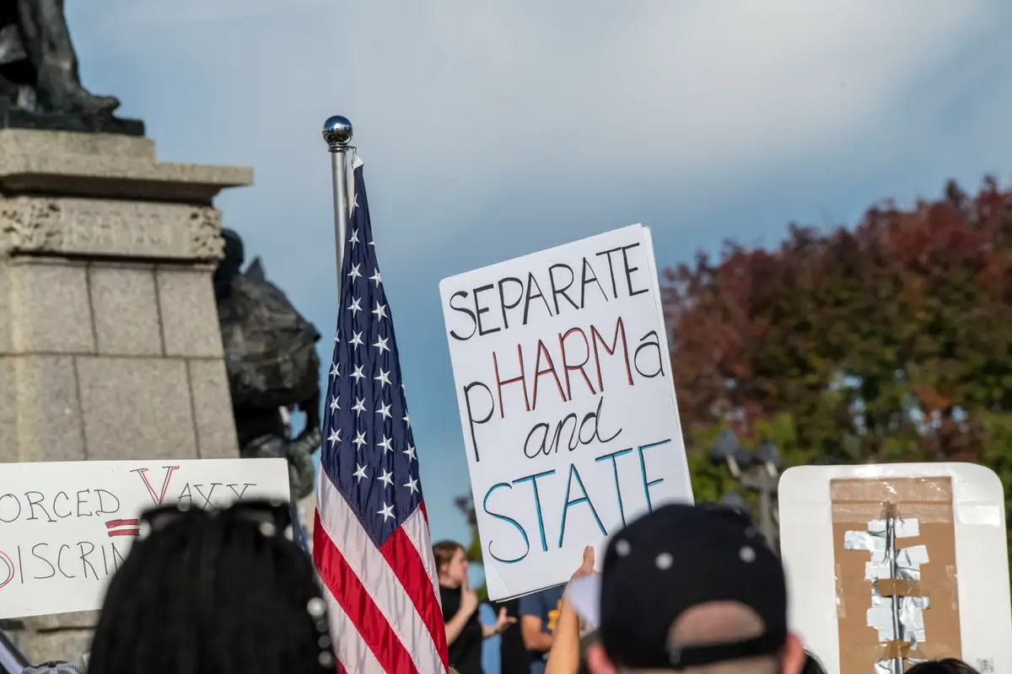
St. Paul, Minnesota. Para muitos, a confiança foi quebrada pelos lockdowns. Crédito da imagem: Michael Siluk / UCG / Universal Images Group via Getty Images.

O estudo de fato afirmou que não houve aumento de casos de morte fetal ou neonatal, o que foi muito reconfortante. Mas não foi capaz de responder a uma das principais questões que preocupavam muitas mulheres grávidas: essas novas vacinas terão efeitos adversos no desenvolvimento do meu bebê após o nascimento? Os autores do estudo deixaram claro que não tinham dados longitudinais suficientes sobre mulheres no primeiro ou segundo trimestre de gravidez para tirar conclusões sobre as mulheres vacinadas nesses dois trimestres (quando diferentes sistemas de órgãos se desenvolvem), e que seu estudo foi, portanto, “preliminar”: “Os achados preliminares não mostraram sinais de segurança óbvios entre as gestantes que receberam as vacinas de mRNA da Covid-19. No entanto, mais acompanhamento longitudinal, incluindo o acompanhamento de um grande número de mulheres vacinadas no início da gravidez, é necessário para informar os resultados maternos, da gravidez e do bebê” (grifo nosso).
Lembre-se que a distribuição da vacina começou em dezembro de 2020, para pessoas mais velhas. Esse estudo analisou apenas os dados de segurança em mulheres em vários estágios da gravidez de 14 de dezembro de 2020 a 28 de fevereiro de 2021, um período de dois meses e meio. Muitas mulheres ficam mais vigilantes na gravidez sobre o que comem, e o que colocam em seus corpos. Portanto, não deve ser surpresa que mais de uma mulher que estava grávida ou tentando engravidar começou a se questionar sobre uma pergunta que um de meus colegas me fez: Se na época do estudo, a vacina só esteve disponível por dois meses e meio, isso não significaria – se ainda é verdade que a gestação humana é de aproximadamente nove meses – que ainda literalmente nenhuma mulher que foi vacinada no início da gravidez teve uma gravidez a termo?
Nada disso é para insinuar uma opinião sobre o uso das vacinas na gravidez; estamos aqui discutindo como simplificações do que os estudos científicos realmente mostram em um determinado momento – mesmo quando eles acabam se revelando, em última instância, corretos – podem gerar desconfiança. Eu arriscaria que o que as famílias jovens queriam ouvir era algo reconfortante e reflexo de quaisquer dados confiáveis estavam ​​disponíveis até o momento – como, por exemplo, “estamos trabalhando em um estudo mais longo, e temos esperança sobre isso, mas por enquanto pelo menos sabemos que se foram vacinadas no terceiro trimestre, há pouca chance de a vacina levar à morte.” Isso, eu acredito, teria suprimido a ansiedade. Mas o governo e seus parceiros de mensagens escolheram uma postura diferente – uma que sugeria certeza quando dados importantes ainda estavam por vir. Uma lição sobre a natureza humana: quando as autoridades da saúde pública desconfiam do público, o público passa a desconfiar delas.
Tomemos, por exemplo, um artigo de Kimberly Atkins Stohr, redatora de opinião sênior e colunista do Boston Globe, que recebeu a vacina da Johnson & Johnson em abril, uma semana antes de a FDA interrompê-la por causa de complicações de coágulos sanguíneos. Como Atkins indica, a FDA admitir que pode haver um problema, em vez de escondê-lo, fez com que ela acreditasse mais – e não menos – que a instituição está no topo do monitoramento das vacinas. “Quero que outros vejam essa pausa não como um motivo para duvidar da droga, mas uma razão para acreditar nela”, ela escreveu.
A grande mídia nos Estados Unidos também com frequência minimizou os potenciais problemas, e até demonizou aqueles que os levavam a sério – retratando republicanos cristãos brancos como o último reduto do ceticismo da vacina da Covid na América. Mas se os norte-americanos brancos em estados vermelhos tiveram altos índices de hesitação, os afro-americanos e latinos também tiveram. Como vimos no caso dos afro-americanos, a hesitação se baseia, pelo menos em parte, na merecida desconfiança. No Reino Unido, em março de 2021, as taxas de vacinação eram muito altas no grupo de “brancos britânicos” (91,3%), e os cristãos britânicos tinham a menor hesitação, enquanto as taxas de vacinação eram mais baixas nas comunidades de negros vindos da África e negros vindos do Caribe (58,8% e 68,7% respectivamente), e entre muçulmanos, budistas, sikhs e hindus. No Canadá, a típica pessoa que estava hesitante em se vacinar era mulher de 40 anos que tendia a votar em liberais.
Uma pesquisa da Gallup de janeiro mostrou que 34% dos profissionais de saúde da linha de frente dos EUA disseram que não planejavam se vacinar, e outros 18% “não tinham certeza” do que fariam. Dada a própria definição da OMS de “hesitante da vacinação” – pessoas que atrasam ou estão relutantes em tomar uma vacina – pode-se dizer que 52% dos profissionais de saúde da linha de frente dos Estados Unidos estavam hesitantes com a vacina no início do ano. Era difícil argumentar que essas eram pessoas que obtiveram todas as informações de alguns sites de teorias da conspiração rançosos. Na verdade, muitos desses profissionais são vacinados contra outras doenças. Nem podemos argumentar que os trabalhadores da linha de frente são excessivamente ansiosos e covardes; muitos são expostos à Covid ativa regularmente.
Outras vezes, fomos informados de que os hesitantes eram apenas aqueles com menos educação. Mas um estudo da Carnegie-Mellon e da Universidade de Pittsburgh mostrou que “em maio [de 2021], os PhDs eram o grupo mais hesitante”. Em maio, o senador Richard Burr, do Comitê de Saúde do Senado dos Estados Unidos, perguntou a Fauci quantos funcionários do NIH, a principal instituição de pesquisa em ciências da saúde do país, haviam sido vacinados. “Não tenho 100% de certeza, senador, mas acho que provavelmente é um pouco mais da metade, provavelmente cerca de 60%”, ele respondeu. O senador fez a mesma pergunta ao Dr. Peter Marks, diretor do Centro de Avaliação e Pesquisa Biológica da Food and Drug Administration, sobre a vacinação dos funcionários da FDA. “Provavelmente está na mesma faixa”, ele respondeu.
Em estudos no Ocidente, os hesitantes repetidamente expressam, como o principal motivo de sua relutância em se vacinar, preocupações sobre o que podemos chamar de “efeitos futuros desconhecidos”. Em um estudo de maio na Grã-Bretanha, por exemplo, 42,7% citaram isso como seu maior medo. Os hesitantes não estavam particularmente preocupados com efeitos colaterais triviais de curto prazo, como braços doloridos, fadiga ou uma febre ou dor de cabeça passageira. Apenas 7,6% desconfiavam da “vacinação” em geral. Nos Estados Unidos, um estudo multiuniversitário de mais de 20.000 pessoas encontrou as preocupações com a segurança, ou a incerteza do risco, como o principal motivo dado para a hesitação da vacina – 59%. Apenas 33% concordaram que as vacinas são exaustivamente testadas antes do lançamento. Os autores reportaram “grandes diferenças entre vacinados e não vacinados em termos de confiança em diferentes pessoas e organizações”, incluindo o CDC e a FDA. Uma pesquisa do IPSOS-Fórum Econômico Mundial em 15 países mostrou que, em todos os 15 países, a principal razão que os relutantes deram foi o medo de efeitos colaterais, superior a todas as outras preocupações de longe. Em todos os países pesquisados, o número de pessoas que disseram ser “contra vacinas” (ou seja, a posição antivacina) foi geralmente uma minoria daqueles que ainda não tinham sido vacinados.
Um tema comum na França, Grã-Bretanha e Estados Unidos, de fato, é a desconfiança da troika das vacinas – Big Pharma, governo e saúde pública, e a indústria da saúde – e uma insistência de que os indivíduos devem ter o direito de decidir serem ou não vacinados. Vale a pena prestar atenção a essas semelhanças, porque sugerem que a tentativa de explicar o fenômeno usando os identificadores de grupo que a mídia tanto aprecia – sexo, raça, religião e afiliação política – é insuficiente, e desvia a atenção das verdadeiras questões que geram desconfiança.

Em 11 de maio, Fauci compareceu a uma audiência no Senado. “O NIH e o NIAID categoricamente não financiaram pesquisas com ganho de função a serem conduzidas no Instituto de Virologia de Wuhan”, ele disse. No entanto, contornando a moratória de 2014 do governo Obama, e para a desaprovação de muitos na comunidade científica dos EUA, a agência de Fauci financiou sim uma empresa americana chamada EcoHealth Alliance, que então facilitou a pesquisa de GoF em colaboração com o Instituto de Virologia de Wuhan. Na verdade, de junho de 2014 a maio de 2019, a agência de Fauci financiou a EcoHealth e Peter Daszak – um conhecido pesquisador de GoF que subcontratou a bolsa para o laboratório de Wuhan, onde a pesquisa de GoF sobre vírus de morcego foi conduzida e liderada pela Dra. Shi Zhengli – e que não estava sujeita à moratória do governo dos EUA.
O Dr. Francis Collins, então chefe do NIH, havia dito ao Subcomitê de Verbas da Câmara que o NIH não financiava GoF em Wuhan. Mais tarde, porém, depois que Fauci reverteu sua afirmação anterior e disse que era possível, Collins também voltou atrás. “É claro que não temos visão interna sobre o que estava acontecendo no Instituto de Virologia de Wuhan”, disse ele. Ambas as reversões vieram apenas depois que a plausibilidade da teoria do vazamento de laboratório começou a ganhar aceitação popular, e a pressão pública aumentou.
Embora a negação de Fauci no Senado possa ter sido tecnicamente precisa, foi enganosa: nenhuma das agências financiou diretamente esse tipo de pesquisa, mas o fez por meio de um terceiro. Como acabou se revelando, o próprio Fauci escreveu em 2012 que ele, assim como os críticos do GoF, poderia imaginar “um importante experimento de ganho de função envolvendo um vírus com potencial de causar uma pandemia séria”, pelo qual “uma mudança improvável, mas concebível de eventos” leva a uma infecção de alguém no laboratório “e, em última análise, desencadeia uma pandemia”. Apesar disso, ele escreveu, para “o conhecimento resultante” que tal pesquisa poderia produzir, valia a pena o risco.
Em junho, a pergunta sobre o que Fauci sabia e quando soube veio com seus e-mails, que mostraram que, embora ele negou ao Congresso que sua organização financiava experimentos no Instituto de Virologia de Wuhan, ela financiava sim. Em 1º de fevereiro de 2020, Fauci enviou dois e-mails para sua equipe sobre um estudo de “ganho de função” que o NIH havia aprovado, no qual ele se referia a “ganho de função de SARS”. Sua negação do envolvimento do NIH no final se mostrou pouco convincente, uma vez que o financiamento já fazia parte do comitê do NIH e da trilha de subsídios. Shi Zhengli, chefe do Instituto de Virologia de Wuhan, foi coautora de um artigo sobre a construção de um vírus superletal, que apareceu na Nature Medicine em 2015, e agradeceu especificamente ao NIH e à EcoHealth por financiar seu trabalho. Um artigo de pesquisa de 2017, também com Shi Zhengli como coautora, não apenas se qualifica como pesquisa de GoF, mas a “resume” – e afirma especificamente que foi financiada por uma bolsa do NIH-NIAID.
Tudo isso era importante porque fazia parte da história mais ampla que o público estava acompanhando. Descobrir que as agências e oficiais encarregados de liderar a saída dos norte-americanos da pandemia de fato tinham ligações com um laboratório chinês com um histórico de violações de segurança, e que também parecia estar envolvido em perigosos experimentos que podem estar ligados ao surto em Wuhan, foi para muitos profundamente perturbador.
Enquanto isso, o emaranhado entre o FDA e a indústria farmacêutica estava se tornando mais relevante. Em junho, foi anunciado que Stephen Hahn, que liderou a FDA de 17 de dezembro de 2019 até 20 de janeiro de 2021, período durante o qual a agência aprovou as vacinas da Moderna e da Pfizer, se tornou o diretor médico da Flagship Pioneering, a empresa de capital de risco que lançou a Moderna em 2010 e agora possui 4 bilhões de dólares em ações da Moderna. Em 27 de junho, Scott Gottlieb, que chefiou a FDA antes de Hahn, se juntou ao conselho da Pfizer.
Em 3 de junho, três cientistas de um comitê consultivo da FDA – Dr. Aaron Kesselheim, professor de Medicina da Escola de Medicina Harvard, Joel Perlmutter, M.D., neurologista da Universidade Washington em St. Louis, e David Knopman, M.D., neurologista da Mayo Clinic – renunciaram devido à forma como um medicamento para Alzheimer, Aduhelm, foi aprovado. Em uma carta, Kesselheim alegou que a autorização do Aduhelm – uma infusão intravenosa mensal que a Biogen precificou em US$ 56.000 por ano, que alguns temem que poderia levar o Medicare à falência – estava errada “por causa de muitos fatores diferentes, começando pelo fato de que não há boas evidências de que o medicamento funcione”, que aquela foi “provavelmente a pior decisão de aprovação de um medicamento na história recente dos Estados Unidos”, e que esse “desastre […] ressalta problemas” no relacionamento do comitê consultivo da FDA.
Vale a pena traduzir esse episódio para o bom português: em meio ao maior lançamento de vacinas da história dos Estados Unidos, que o governo determinou ser a única saída para a pandemia, mas que também enfrentou fortes ventos contrários de hesitação popular profunda, a FDA aprovou um medicamento que encheria os bolsos de uma empresa farmacêutica com bilhões de dólares dos pagadores de impostos, embora estudos mostrassem que o medicamento pouco fazia além de criar falsas esperanças.
Kesselheim não estava sendo precipitado, pois aparentemente era a segunda vez que ele via esse tipo de coisa de perto. Em 2016, a diretora do Centro de Avaliação e Pesquisa de Medicamentos da FDA, Dra. Janet Woodcock, aprovou um medicamento chamado Eteplirsen, apesar das objeções de todos os principais revisores científicos da FDA. A base para a aprovação não era que os pacientes melhoravam – eles não melhoravam. Em vez disso, um tipo de valor de laboratório, que pode funcionar como um “biomarcador” (ou indicador de doença), melhorou – outro truque farmacêutico. Isso foi considerado evidência boa o suficiente para aprovar a droga. Como Kesselheim e o coautor Jerry Avorn posteriormente advertiram no The Journal of the American Medical Association, “acelerar o lançamento de drogas no mercado com base em tais resultados de biomarcadores pode, na verdade, levar a um resultado pior para os pacientes”.
Logo após a saída de Kesselheim em junho, os dois principais oficiais da FDA para vacinas anunciaram que também estavam saindo. Reportagens explicaram que o Dr. Marion Gruber, diretor do Escritório de Pesquisa e Avaliação de Vacinas da FDA e um veterano da agência por 32 anos, e o Dr. Philip Krause, um veterano de 10 anos, estavam saindo devido à pressão externa da administração Biden para aprovar as doses de reforço (boosters) antes que a FDA concluísse seu próprio processo de aprovação. Enquanto isso, a Pfizer, fazendo mais “ciência pela imprensa” (uma técnica que muitas vezes aumentam o valor das ações de uma empresa), estava pedindo pelas doses de reforço, enquanto “aclamava grandes resultados com vacinas contra Covid-19 e doses de reforço para crianças em idade escolar”.
Em um artigo na Lancet em 13 de setembro, Gruber, Krause e vários colegas internacionais levantaram uma bandeira vermelha sobre empurrar uma dose de reforço na população em geral:
Pode haver riscos se os reforços forem amplamente introduzidos muito cedo, ou com muita frequência, especialmente com vacinas que podem ter efeitos colaterais imunomediados (como miocardite, que é mais comum após a segunda dose de algumas vacinas de mRNA, ou síndrome de Guillain-Barré, que tem sido associada a vacinas contra Covid-19 vetorizadas por adenovírus [como as da AstraZeneca ou Johnson & Johnson]. Se reforçar desnecessariamente causar reações adversas significativas, pode haver implicações para a aceitação de vacinas que vão além das vacinas contra Covid-19. Desse modo, o reforço generalizado deve ser realizado apenas se houver claras evidências de que é apropriado.
O estudo da Pfizer foi surpreendentemente pequeno: apenas 306 pessoas receberam o reforço. Como o pesquisador de vacinas David Wiseman (que fez testes com a rival Johnson & Johnson) apontou na reunião da FDA, “não havia controle randomizado” no estudo da Pfizer. Os indivíduos eram mais jovens (18-55) do que as pessoas com maior risco de morte por Covid ou doença grave, e foram acompanhados por apenas um mês, então não sabíamos realmente quanto tempo o reforço duraria, ou se eventos adversos poderiam aparecer após os 30 dias. Eles não foram acompanhados clinicamente, portanto não havia informações sobre infecções, hospitalizações ou óbitos. Em vez disso, apenas seus anticorpos foram medidos – precisamente o tipo de atalho que foi usado com o Eteplirsen.
O estudo era muito pequeno, e o painel da FDA realizou duas votações para aprovação. Na primeira, votou esmagadoramente (16 a 2) contra a aprovação das doses de reforço da Pfizer para todas as idades; na segunda votação, o painel apoiou reforços apenas para pessoas com mais de 65 anos ou em grupos especiais em risco.
E ainda, em meados de agosto, Biden começou a apoiar publicamente doses de reforço para todos. Por que? Em 16 de setembro, o Los Angeles Times reportou que o presidente estava seguindo o conselho de Fauci e do NIH, com a ajuda da Dra. Janet Woodcock – a mesma autoridade da FDA que passou por cima dos revisores da FDA no incidente do Eteplirsen. A essa altura, Woodcock já era comissária interina da FDA, e mais uma vez estava contornando o comitê da FDA.
Não foi apenas o estudo do reforço da Pfizer que foi fraco. Um estudo do New England Journal of Medicine, baseado em dados do Ministério da Saúde de Israel, afirmou que o reforço da terceira dose dá 11 vezes a proteção das duas. O estudo todo durou apenas um mês e, portanto, mostrou que o reforço protegia durante aquele período, mas não mostrou se duraria tanto ou mais do que a proteção da segunda dose.

Durante a primavera de 2021, outra ruga surgiu. Junto com os ataques generalizados a cientistas que criticavam a narrativa dominante simplificada (incluindo aqueles de grandes universidades como Harvard, Yale, Stanford, Rockefeller, Oxford e UCLA), muitos norte-americanos comuns aprenderam que certas histórias importantes não eram tão amplamente conhecidas como poderiam ter sido, graças em parte à censura das Big Techs.
Em maio, o Facebook anunciou que não iria mais censurar histórias sobre a teoria do vazamento do laboratório, que foi como muitas pessoas descobriram que era de fato uma teoria científica viável em primeiro lugar. (A ideia de transparência do Facebook está dizendo a você quando ele parou de censurar algo; o mesmo vale para o YouTube.) Mas em julho, a própria OMS admitiu que tinha sido muito precipitada em descartar um vazamento do laboratório. (O excelente artigo de Nicolas Wade de 2 de maio, por outro lado, mostrou as razões virológicas técnicas pelas quais o vírus poderia muito bem ter vindo de pesquisa de GoF.) Também aprendemos mais sobre os motivos das Big Techs quando foi revelado que o braço de caridade do Google havia financiado o mesmo pesquisador de GoF que o NIH havia financiado – Peter Daszak da EcoHealth. Às vezes, a censura das Big Techs contra “desinformação” coincide com seus interesses financeiros: a Amazon, que tem banido (e desbanido) livros críticos da narrativa dominante, estava interessada em desenvolver uma grande divisão de farmácia.
Enquanto isso, três conselhos médicos dos Estados Unidos – o American Board of Family Medicine, o American Board of Internal Medicine e o American Board of Pediatrics – foram além da censura ao ameaçar revogar licenças de médicos que questionam a linha atual, mas em constante mudança, de protocolos e pensamentos sobre a Covid. Isso forçou médicos que tinham dúvidas sobre a narrativa dominante a escolher entre seus pacientes e seu meio de vida.
As coisas ficaram tão ruins globalmente que a Anistia Internacional acabou publicando um relatório sobre essa crise: “Em todo o mundo, jornalistas, ativistas políticos, profissionais médicos, denunciantes e defensores dos direitos humanos que expressaram opiniões críticas sobre a resposta dos seus governos à crise foram censurados, perseguidos, atacados e criminalizados”, observou. A tática típica, dizem os autores do relatório, é “Alvo um, intimidar mil”, em que os censores justificam essas ações como simplesmente banir “desinformação” e “prevenir o pânico”. O relatório continua: “As evidências mostram que medidas severas para suprimir o livre fluxo de informações, como censura ou criminalização de ‘notícias falsas’ (fake news), podem levar ao aumento da desconfiança nas autoridades, promover espaço para que as teorias da conspiração cresçam, e a supressão de debates e preocupações legítimas”. A censura nutre a erva daninha que pretende exterminar.

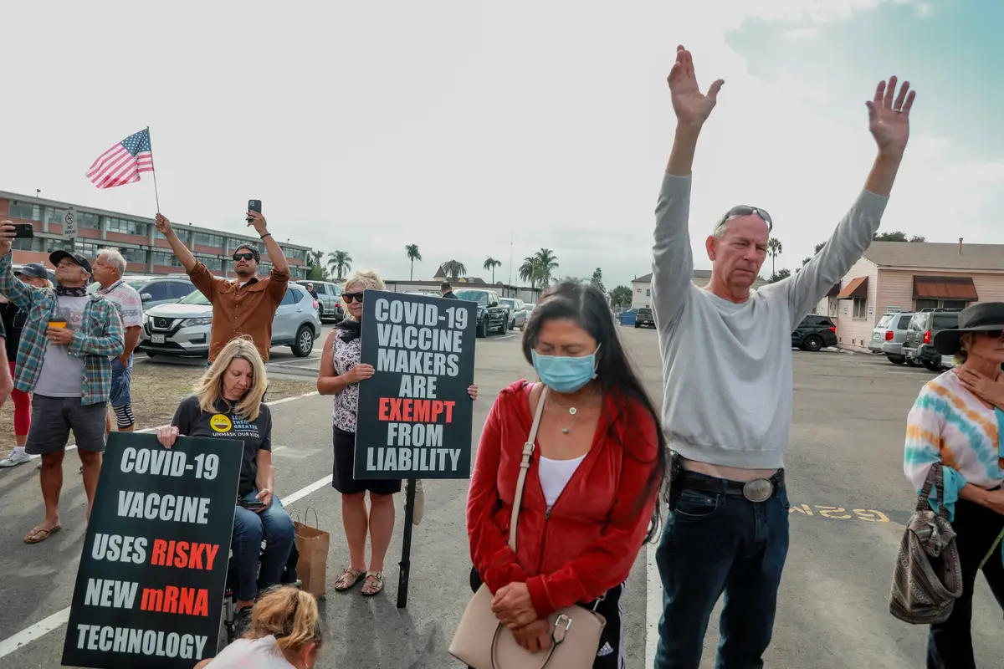
Protesto anti-vacina, San Diego, setembro de 2021. Crédito da imagem: Sandy Huffaker / Getty Images.

Obviamente, é vital que as autoridades de saúde pública sejam capazes de liderar em uma crise, transmitir mensagens consistentes e até mesmo pedir aos cidadãos que mudem seus comportamentos. Mas a única forma pela qual a saúde pública pode legitimamente pedir essas mudanças é porque as políticas que ela recomenda são baseadas em um processo científico que é sólido o suficiente para suportar a crítica e o debate científicos. Se fosse de outra forma, por que alguém deveria dar ouvidos? A ciência em si não é um dogma ou uma disciplina autoritária, mas o oposto: um processo de investigação crítica, e o método requer debate contínuo sobre como interpretar novos dados, e até mesmo o que constitui dados relevantes. A ciência, como apontou Richard Feynman, físico ganhador do Prêmio Nobel, requer afirmações questionadoras:
Aprenda com a ciência que você deve duvidar dos especialistas […] Quando alguém diz que a ciência ensina isso e aquilo, está usando a palavra incorretamente. A ciência não ensina; a experiência ensina. Se disserem a você que a ciência mostrou isso e aquilo, você pode perguntar: “Como a ciência mostra – como os cientistas descobriram – como, o quê, onde?” Não a ciência mostrou, mas essa experiência, esse efeito, mostrou. E você tem tanto direito quanto qualquer outra pessoa, ao ouvir sobre os experimentos (mas temos que ouvir todas as evidências), de julgar se uma conclusão reutilizável foi alcançada ou não.
Observe o quão enfático Feynman é que não são apenas os poucos que conduzem os experimentos, ou mesmo apenas “os especialistas”, que têm o direito de discutir e julgar o assunto. Isso é especialmente verdadeiro na saúde pública, porque o campo é muito amplo e composto por muitas disciplinas, desde aquelas que lidam estritamente com vírus até aquelas que lidam com mudanças comportamentais em massa.
Quando a saúde pública e organizações médicas e educacionais aliadas censuram cientistas e profissionais de saúde por debaterem controvérsias científicas – assim dando ao público a falsa impressão de que não há controvérsias legítimas – eles deturpam e prejudicam gravemente a ciência, a medicina e o público removendo a única justificativa que a saúde pública tem para exigir do cidadão várias privações: a de que esses pedidos se baseiam em um processo científico pleno, desimpedido e aberto. Aqueles que censuram ou bloqueiam esse processo minam sua própria reivindicação de falar em nome da ciência, ou da segurança pública.
Se não conseguimos ter um processo científico aberto de maneira adequada, o que tivemos em vez disso? Enredamento do governo com corporações legalmente indenizadas, oficiais da saúde pública enganando o Congresso, vários reguladores honestos deixando a FDA por causa de aprovações inadequadas, chefes da FDA assumindo cargos das Big Pharma diretamente relacionados a produtos que tinham acabado de aprovar, um possível vazamento de laboratório que não podia ser discutido como tal por mais de um ano de modo que não pudesse ser claramente negado, plataformas sem rosto de mídia social admitindo que controlam o que vemos e não vemos, e censura institucional de vários tipos.
Se vocês estavam tentando criar as condições perfeitas para o ceticismo público sobre vacinas no meio de uma pandemia, poderiam ter feito melhor do que isso?

Durante o verão, a narrativa dominante começou a apresentar rachaduras. Em 18 de agosto, Israel tinha o terceiro maior número de novos casos per capita do mundo. O Ministério da Saúde divulgou retroativamente números mostrando que, em meados do verão, a vacina da Pfizer, que havia sido usada extensivamente em Israel, era apenas 39% eficaz em prevenir infecções por Covid, embora muito mais eficaz em prevenir a forma grave da doença. Mas dados adicionais mostraram que, em um momento em que 62% de toda a população israelense havia sido vacinada, mais de 60% dos 400 casos de Covid hospitalizados em Israel eram pacientes que haviam sido totalmente vacinados. Isso significava que a vacina deixava passar muito mais do que o esperado.
Em 14 de setembro, o Diretor Geral do Ministério da Saúde de Israel, Nachman Ash, reportou que o país, ainda mais vacinado do que no verão, com 3 milhões (a maioria idosos) de seus 9 milhões de cidadãos já tendo uma terceira dose, estava agora registrando 10.000 novos casos de Covid por dia. “Esse é um recorde que não existiu nas ondas anteriores”, disse Nachman. Foi também o maior número de casos de Covid per capita de qualquer país, superando a Mongólia e tornando Israel a “capital da Covid no mundo poucos meses depois de liderar a aplicação de vacinas”.
Muitos argumentaram corretamente que, sim, esses surtos de casos de fato ocorrem, mas geralmente são leves, e as vacinas são muito boas em proteger as pessoas da doença grave e da morte. Mas então começaram a surgir estatísticas conflitantes. Os hospitais israelenses estavam tão sobrecarregados que recusavam pacientes com Covid. Quatrocentos morreram nas primeiras duas semanas de setembro. A equipe do hospital estava exausta, e em um estado traumático, com um diretor do hospital descrevendo a situação como “catastrófica”, acrescentando que “o público não sabe absolutamente nada sobre isso”. Estatísticas do Ministério da Saúde de Israel de agosto mostraram que das mortes que foram classificadas, mais de duas vezes mais que morreram foram totalmente vacinados (272) em comparação com aqueles que não foram vacinados (133). No final de setembro, os dados estavam na quarta onda, e a Dra. Sharon Alroy-Preis, do Ministério da Saúde, revelou ao Comitê Consultivo de Vacinas da FDA que “o que vimos antes de nossa campanha de reforço foi que 60% das pessoas em condições severa e crítica estavam imunizadas, duplamente imunizadas, totalmente vacinadas e, como eu disse, 45% das pessoas que morreram na quarta onda estavam duplamente vacinadas”.
O secretário israelense da vacina, Salman Zarka, dobrou a aposta e disse que o país agora tinha que contemplar uma quarta dose em mais cinco meses: “Essa é a nossa vida de agora em diante, em ondas”, ele disse. O primeiro-ministro israelense, Naftali Bennett, repetiu isso em 13 de setembro, culpando seis pacientes que foram hospitalizados porque “não estavam totalmente vacinados” – com o que ele quis dizer que só haviam recebido duas doses. Termos divisivos são facilmente virados contra aqueles que os usaram recentemente: agora, o estigma que afetava os “não vacinados” também se aplicava aos vacinados-mas-não-vacinados-o-suficiente.
Ao longo da pandemia, Israel teve extensos lockdowns. Em contraste, a Suécia ficou famosa por nunca ter fechado. Israel e Suécia têm aproximadamente o mesmo tamanho de população (9 milhões e 10 milhões, respectivamente), e taxas quase idênticas de pessoas duplamente vacinadas, se você considerar todas as idades, incluindo crianças (63% em Israel, 67% na Suécia). Se ajuda, Israel tem vantagem sobre a Suécia porque 43% dos israelenses também foram triplamente vacinados. No entanto, a diferença no número de pacientes hospitalizados é impressionante. Na semana de 12 de setembro de 2021, Israel teve 1.386 hospitalizações por Covid, o que foi quatro vezes maior que as da Suécia (340). Israel teve uma média contínua de sete dias de 2,89 mortes por milhão, em comparação com o número muito menor de mortes na Suécia (0,15).
O que pode ter causado isso? Muitos argumentam que, como a Suécia (onde a saúde pública funciona de forma voluntária e participativa) nunca fechou, muito mais pessoas lá foram expostas e obtiveram imunidade natural. Os suecos esperavam proteger os mais vulneráveis ​​em asilos, o que falharam em fazer por causa de uma equipe mal treinada – mas nisso eles não eram diferentes da maioria das nações ocidentais que sim fecharam. A Suécia também sofreu mais mortes por 100.000 do que Israel no geral. Mas, no verão de 2021, a Suécia caiu para cerca de 1,5 mortes por dia por Covid. Seus hospitais nunca estiveram sobrecarregados, sugerindo que, uma vez que a imunidade de rebanho natural da Suécia foi estabelecida, combinada com suas vacinas, ela agora era mais protetora do que a imunidade amplamente baseada em vacinas de Israel.
Não era isso o que a narrativa dominante havia prometido. Israel foi o experimento de laboratório do mundo porque, tendo muito cedo completado a aplicação de uma vacina em larga escala (cerca de três meses antes dos Estados Unidos), esperava-se que seria um vislumbre do futuro de todos os outros. Seu povo parecia estar entre os primeiros a se libertar da Covid. Mas eles eram agora os primeiros a mostrar que a vacina poderia minguar. Não é que os vacinados nos Estados Unidos não estivessem se saindo melhor do que os não vacinados em termos de hospitalização por Covid; eles definitivamente estavam. O medo, em vez disso, era que isso pudesse se provar ser só um benefício de curto prazo.
No verão, o CDC, atrasado em reportar seus próprios dados dos EUA em tempo real, foi informado de que a vacina da Pfizer estava levando a surtos de casos entre os vacinados em Israel. Mas não compartilhou essa lacuna na narrativa dominante com oficiais públicos externos até um mês depois, como reportou o The Washington Post. “O que é muito preocupante é que não estamos vendo os dados […] eles precisam ser divulgados”, disse o ex-chefe do CDC, Tom Frieden. “O que você pode criticar o CDC, validamente, é por que você não está falando sobre os estudos que está fazendo sobre os surtos?” Como houve um grande atraso, algumas pessoas se perguntaram se o CDC estava escondendo algo. “E essas são as pessoas que são potencialmente amigas do CDC”, disse Frieden, “então você sabe que está em apuros quando até mesmo seus amigos suspeitam dos seus motivos”.
Nos Estados Unidos, um estudo da Mayo Clinic descobriu que a vacina da Pfizer foi 42% efetiva em impedir que as pessoas se infectassem entre janeiro e julho. No Reino Unido, quase 50% dos novos casos de Covid no verão ocorreram entre os vacinados; a cada dia, havia cerca de 15.000 novos casos sintomáticos em pessoas que haviam sido parcial ou completamente vacinadas. Nos Estados Unidos, a partir de 15 de julho de 2021, novos casos entre os não vacinados (17.581) estavam diminuindo, e novos casos entre os parcial ou completamente vacinados (15.537) aumentando, e evoluíam no sentido de ultrapassar os não vacinados. De acordo com o CDC, dos 469 participantes nas celebrações de Provincetown, Massachusetts, em julho, que testaram positivo para Covid, 74% haviam sido completamente vacinados. Os cientistas determinaram que aqueles com tais infecções de surtos de vacinas podem carregar cargas virais tão grandes quanto pessoas infectadas não vacinadas. As pessoas vacinadas não estavam apenas infectando outras; claramente elas também não estavam completamente imunes, embora talvez fossem infecciosas por um período mais breve.
O CDC também enfatizou esse estudo para apoiar sua nova política de pedir aos vacinados que usassem máscaras. Na CNN, Wolf Blitzer perguntou a Walensky se ela havia entendido errado a mensagem, e não tinha dado nuances o suficiente. Ela respondeu que as infecções de surtos tendiam a ser leves. Blitzer então perguntou se aqueles que foram vacinados e se infectaram poderiam transmitir o vírus para pessoas mais velhas ou mais vulneráveis. Walensky respondeu: “Nossas vacinas estão funcionando excepcionalmente bem. Elas continuam a funcionar bem com relação à variante delta, no que diz respeito à doença grave e morte, elas as previnem. Mas o que elas não podem mais fazer é prevenir a transmissão.” Ela disse isso para sugerir às pessoas vacinadas que, se estivessem indo para casa, para pessoas imunossuprimidas, ou frágeis, ou com comorbidades, deveriam usar máscara. Foi uma resposta matizada, e que admitia um problema. Uma performance como essa poderia ter, porque era honesta, aumentado a confiança na vacina.
Infelizmente, a grande mídia estava tão comprometida com uma narrativa dominante que prometia 95% de eficácia para as vacinas (o que, também se acreditava, implicava a interrupção da transmissão) que foi pega desprevenida. Em vez de perguntar se os cientistas haviam comparado a infecciosidade dos vacinados com a dos não vacinados, a mídia interpretou a declaração de Walensky como significando que as pessoas vacinadas com surtos de infecções tinham probabilidade de infectar outras tanto quanto as não vacinadas que agora tinham Covid. Dessa forma, o episódio transmitiu mais motivos para os hesitantes em se vacinar terem dúvidas.
Documentos internos mostraram que, a essa altura, o CDC estava lutando para mudar sua mensagem, passando da simplificação da narrativa dominante de que “vacinas são eficazes contra doenças” para a ideia de que vacinas são essenciais porque protegem contra morte e hospitalização. A agência até mudou sua definição oficial do que uma vacina faz de produzir imunidade a uma doença específica para produzir proteção contra ela.
A FDA havia dito originalmente que uma vacina com menos de 50% de eficácia (definida como a redução do risco de ter que consultar um médico) não seria aprovada pelos reguladores. Agora, algo que parecia ao público ser significativamente menos eficaz estava sendo não apenas aprovado, mas obrigado: de acordo com o Ministério da Saúde de Israel, os dados da vacina Pfizer mostraram que naqueles que foram vacinados já em janeiro (cerca de cinco meses antes), foi apenas 16% eficaz. Um grande estudo no Qatar também mostrou a vacina minguava em cinco meses; nos Estados Unidos, um estudo da Mayo Clinic descobriu que a vacina da Pfizer caiu para 42% de eficácia, enquanto o CDC descobriu que caiu para 66%, em pouco menos de quatro meses de uso. As estatísticas dos EUA mostraram que os vacinados no geral ainda tinham muito menos chance de se infectar do que os não vacinados, ou de contrair a forma grave da doença. Mas Israel havia sido vacinado antes dos Estados Unidos. Então, o que estava por vir para a América?
Vale ressaltar que esse foi o momento em que as autoridades do governo dos Estados Unidos e a mídia escolheram para afirmar, mais adiante numa base diária, que o país estava agora em “uma pandemia de não vacinados”, embora estivesse agora claro que os vacinados poderiam se infectar e transmitir o vírus. Todos os dias, norte-americanos famosos, incluindo artistas, atletas e políticos que haviam sido duplamente vacinados, estavam tendo “surtos” de infecções. A mensagem de que “esta é apenas uma epidemia dos não vacinadas […] está caindo”, observou Michael Mina, epidemiologista de Harvard.
A essa altura, os hesitantes não eram mais os únicos que tinham dúvidas. Houve muitos relatos anedóticos de grande preocupação com surtos de casos entre os vacinados (inclusive entre aqueles que confiavam muito nas vacinas porque seus sistemas imunológicos estavam comprometidos pela idade ou doença). Manchetes sobre o declínio das vacinas expressavam o desespero de que essa pandemia poderia jamais acabar.
Em vez de abordar como essa decepção pode afetar as pessoas, os especialistas em saúde pública dos EUA e especialistas em natureza humana certificados pelo Twitter voltaram-se agora para a psicologia comportamental, uma forma muito norte-americana de psicologia, para lidar com a crise – tratando seus concidadãos como crianças ou ratos de laboratório que recebem recompensas quando se comportam “bem” e punições quando se comportam “mal”. Alguns pareciam gostar de dizer às pessoas que, se não fizessem apenas o que os especialistas mandassem, perderiam o emprego, a vaga na escola, ou alguma outra necessidade básica, como mobilidade.
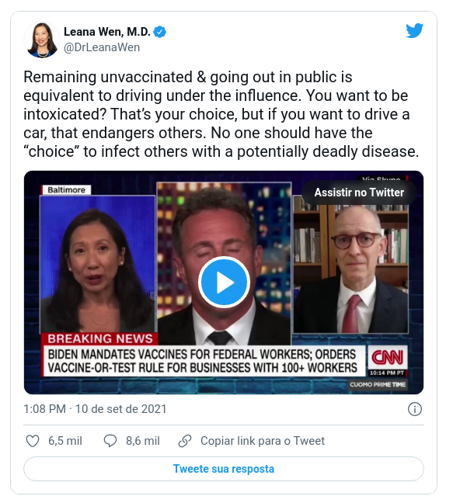

Traduzindo:
Continuar não vacinado e sair na rua é equivalente a dirigir bêbado. Você quer ficar bêbado? A escolha é sua, mas se você quiser dirigir um carro, isso colocará outras pessoas em perigo. Ninguém deveria ter a “escolha” de infectar outras pessoas com uma doença potencialmente mortal.
Outros pensadores, mais orientados por dados, incluindo médicos pró-vacinas como Eric Topol – chefe da Scripps Research e um homem que considera a produção da vacina de mRNA como “uma das maiores conquistas da ciência e da pesquisa médica” – agora pareciam bastante preocupados com os dados israelenses. Topol reuniu muitos artigos mostrando como as populações vacinadas ainda se saem muito melhor em relação às populações não vacinadas nos Estados Unidos. Mas ele também apontou que os surtos de infecções não podem ser simplesmente descartados como simplesmente causados pela nova variante delta que está escapando da proteção da vacina. Dados israelenses mostraram que a potência das vacinas estava diminuindo após cinco meses, ao contrário do que a Pfizer afirmou. Assim, os dados mostraram que o o quão mais cedo alguém se vacinasse, menos proteção teria contra a delta. Essa descoberta foi crucial, porque significava que a nova onda em Israel não era causada simplesmente porque uma nova variante apareceu. As vacinas estavam perdendo potência com o tempo.
Fauci e o cirurgião-geral Vivek Murthy seguraram suas armas, continuando a enfatizar ao público que a grande maioria de todas as mortes por Covid – 99,2% de acordo com Fauci e 99,5% acordo com Murthy – estavam entre os não vacinados, uma narrativa que foi capturada pelos meios de comunicação, que começaram a reportar obsessivamente sobre estados com altas taxas de não vacinados e preencher o ciclo de notícias com uma história após a outra sobre norte-americanos estúpidos e retrógrados sucumbindo à Covid, seu pedido final sendo não para aqueles que amavam, mas para seu médico transmitir ao mundo seu arrependimento da vacina.
Mas, como David Wallace-Wells mostrou em 12 de agosto na New York Magazine, os números de Fauci e Murthy não estavam enraizados no que estava acontecendo no momento nos Estados Unidos; em vez disso, foram baseados nos dados de mortalidade da Covid de 1º de janeiro de 2021 até o momento. Se você pensar bem, verá o que está obviamente errado: nos primeiros meses do ano, poucos norte-americanos estavam vacinados, então é claro que a maioria das mortes estaria tecnicamente entre “os não vacinados”. “Dois terços dos casos de 2021 e 80% das mortes ocorreram antes de 1º de abril, quando apenas 15% do país estava completamente vacinado”, escreveu Wallace-Wells, “isso quer dizer que calcular as taxas acumuladas no ano até agora significa possivelmente subestimar a prevalência de casos de surtos por um fator de três e mortes por surtos por um fator de cinco.” O que precisávamos desesperadamente era uma comparação entre vacinados e não vacinados a cada mês. Mas, como Wallace-Wells observou severamente: “Infelizmente, dados mensais mais precisos são difíceis de reunir – porque o CDC parou de rastrear a maioria dos casos de surtos no início de maio.”
Wallace-Wells citou uma análise do New York Times que afirmava que as vacinas estavam trabalhando para suprimir os resultados graves da infecção por Covid em mais de um fator de 100 em alguns estados. Mas como Topol disse a Wallace-Wells, “o problema do surto é muito mais preocupante do que o que nossos oficiais públicos transmitiram […] Não temos um bom rastreamento. Mas todos os indicadores que tenho sugerem que há muito mais coisas sob o radar do que foi dito ao público até agora, o que é lamentável.” O resultado, disse Topol, foi uma lacuna cada vez maior entre as mensagens das autoridades de saúde pública e o significado dos dados que surgiam em tempo real. “Acho que o problema que temos são as pessoas – seja o CDC ou as pessoas que estão dando as coletivas de imprensa – a grande preocupação deles é que eles só querem aumentar a vacinação. E eles não querem abrir buracos na história das vacinas. Mas podemos lidar com a verdade. E é isso que deveríamos estar recebendo.”
Em 23 de agosto, veio a aprovação da FDA para a vacina da Pfizer. Baseou-se nos mesmos pacientes que estavam no estudo que antes incluía apenas dois meses de acompanhamento, mas que agora tinham seis meses de acompanhamento. Com a aprovação, a Pfizer interrompeu oficialmente os testes com controle randomizados e informou aos controles que não haviam recebido a vacina. Agora que eles sabem que não estão vacinados, os controles podem muito bem escolher (ou serem obrigados) a serem vacinados, portanto, não seremos mais capazes de segui-los como grupo de controle. Isso significa que os únicos testes com controle randomizados que temos dessas vacinas duraram apenas seis meses. Se algum pesquisador independente – não uma empresa farmacêutica – quiser fazer um novo RCT da vacina, eles verão que é quase impossível fazê-lo, porque será difícil, senão impossível, encontrar pessoas que não foram vacinadas, ou ainda não foram expostas à Covid.
Isso é especialmente importante porque ainda não temos – ainda não podemos ter – nenhum bom dado de teste com controle randomizado para descartar efeitos de longo prazo. Os defensores da vacina, incluindo oficiais do governo, dirão: “Não houve um efeito colateral sério na história que não tenha ocorrido […] em até seis semanas após receber a dose”. Mas, como Doshi e outros argumentam, há exemplos de problemas de longo prazo que vêm à tona depois de dois meses (por exemplo, Doshi aponta que levou nove meses para detectar que 1.300 pessoas que receberam a vacina Pandemrix contra a gripe da GlaxoSmithKline, depois de um surto de gripe suína em 2009, desenvolveram narcolepsia que se pensava ser causada pela vacina).
Miocardite – inflamação do tecido cardíaco – é um efeito colateral raro, mas real, em jovens do sexo masculino (cerca de 16 a 29 anos) que não apareceu nos testes de dois meses que levaram à Autorização para Uso Emergencial, embora esses estudos tenham incluído homens com 16 anos de idade. Em geral, não foi reconhecida pela comunidade científica ou nossos sistemas de relatórios de segurança até quatro meses após o lançamento da vacina. Ainda estamos aprendendo como isso se manifesta em homens vacinados. Em geral, miocardite severa pode causar cicatrizes, e até mesmo causar a morte, por isso deve ser levada a sério e acompanhada por um longo prazo. No momento, Paul Offit, professor de vacinologia da Universidade da Pensilvânia, diz que a maioria dos casos são leves e saram por conta própria. A atual aprovação da FDA para a vacina da Pfizer reconhece taxas mais altas de miocardite e pericardite em homens agora, e afirma o óbvio: “Ainda não há informações disponíveis sobre os potenciais resultados para a saúde a longo prazo. As informações de prescrição da Comirnaty [o novo nome da vacina Pfizer] incluem um alerta sobre esses riscos.” Um estudo israelense descobriu que, em meninos de 12 a 15 anos, a miocardite ocorreu em apenas 162 casos em um milhão, mas essa taxa foi 4 a 6 vezes maior do que suas chances de serem hospitalizados por um caso grave de Covid.
Mas, para ter uma noção da complexidade da decisão que os pais enfrentam, nos Estados Unidos a situação continua mudando, com cada vez mais casos de crianças agora chegando nos hospitais por causa da Covid. A decisão é ainda mais complicada pelo fato crucial de que a Covid também pode causar miocardite. E agora estamos aprendendo que diferentes vacinas parecem causar miocardite em diferentes taxas. Em outubro, vários países – incluindo Noruega, Suécia e Dinamarca – colocaram a vacina da Moderna (que é especialmente potente) em pausa para os jovens, e a Islândia a suspendeu para todas as idades. Mas esses países não estão parando a vacinação infantil, apenas recomendando vacinas diferentes. Temos sorte de ter opções. Mas poderíamos usar bons estudos comparando as taxas de miocardite induzida por Covid e as taxas de miocardite induzida por vacina por idade e sexo.
É por isso que é tão lamentável que os RCTs não foram muito maiores, e não duraram mais. Tivessem eles continuado, e se seus dados tivessem se tornado transparentes, isso poderia realmente nos ajudar a avaliar a segurança a longo prazo de uma forma mais tranquilizadora – é nisso que os RCTs são bons. Pode-se demonstrar de forma mais convincente que uma vacina não tem esses efeitos se houver um grupo de controle adequado sem vacina nem Covid. Mas se as vacinas continuarem sendo empurradas como a única resposta, nunca saberemos se certos problemas de saúde surgirão, porque não restará nenhum grupo “normal” sem vacina para comparação. É um desenrolar bastante desconcertante, pois sugere um desejo de não saber.

Quando a pandemia estourou pela primeira vez, muitos estavam certos de que os países em desenvolvimento – com sua incapacidade de pagar vacinas, desnutrição, cidades superlotadas e menor número de profissionais de saúde – seriam devastados universalmente. Mas essa previsão acabou não se revelando verdadeira.
A população da Etiópia é de cerca de 119 milhões – pouco mais de um terço da dos Estados Unidos. As taxas de vacinação contra Covid são muito baixas lá: 2,7% já receberam pelo menos uma dose, 0,9% receberam duas. Em 28 de setembro de 2021, o país registrava apenas 5.439 mortes por Covid durante toda a pandemia. Se os Estados Unidos tivessem essa taxa de mortalidade per capita, teriam perdido pouco mais de 16.000 pessoas, em vez de 700.000.
Por que a Etiópia tem números comparativamente baixos? Não que a pandemia tenha chegado atrasada no país, que registrou seu primeiro caso em março de 2020. Teve três “ondas” comparativamente pequenas em julho e agosto de 2020, abril de 2021 e, mais recentemente, em agosto e setembro de 2021. Durante essas “ondas”, as mortes diárias foram em média de 37, 47, e 48 pessoas por dia. O país teve lockdowns muito breves em cidades selecionadas mais afetadas no início da pandemia, e breves períodos durante os quais grandes reuniões, escolas, estádios e boates foram fechados. Então, durante a segunda onda de abril de 2021, a capacidade dos hospitais e o suprimento de oxigênio estavam nos limites.
Mas em junho de 2021, amigos médicos etíopes com quem eu mantinha contato semanal me disseram que podiam ver a segunda onda recuando, à medida que os números estavam diminuindo e a ocupação hospitalar com casos de Covid estava diminuindo. Tudo isso ocorreu com apenas cerca de 1% do país vacinado (em sua maior parte os trabalhadores de saúde do país, os idosos em lugares críticos, e os vulneráveis). Agora, a terceira onda parece estar recuando, especialmente na capital, Addis Ababa. Os médicos etíopes que conheço, extremamente habilidosos, também estão mais acostumados com doenças infecciosas graves do que muitos médicos ocidentais, e têm uma atitude diferente em relação à imunidade coletiva. Quando viram que o número de mortos estava baixo em comparação com outros países, não defenderam manter o país fechado, observando, como um disse, que “está passando, tomando seu curso natural, e os lockdowns só atrasarão a resolução”.
Durante parte do período da Covid, houve conflito armado em uma província da Etiópia, o que poderia estar afetando os números. Ainda assim, como números em qualquer lugar próximo desse nível baixo são possíveis, e o que pode ser aprendido? Curiosamente, o vizinho Quênia também relata uma taxa de mortalidade baixa semelhante. Claramente, o que determina os números de mortes em pelo menos alguns países é muito mais do que as taxas de vacinação. Existe a idade média da população (na Etiópia, a idade média é de 19,5 anos; nos Estados Unidos, 38,3), a densidade populacional (na Etiópia, cerca de 80% é rural), viagens dentro do país (os etíopes raramente viajam fora de sua própria província, ou longe de suas aldeias), ventilação (a maioria dos etíopes vive em cabanas de palha e, mesmo nas cidades, as casas são mais abertas e com mais correntes de ar), exposição ao sol (daí níveis de vitamina D protegidos), exercícios (os etíopes estão sempre caminhando, com 3 carros para cada 1.000 pessoas), e possíveis efeitos sazonais. Eles também tiveram menos lockdowns e, portanto, podem ter mais imunidade natural. Crucialmente, os níveis de obesidade, excesso de peso e diabetes tipo 2 são quase inexistentes na Etiópia, mas são epidêmicos nos Estados Unidos, no Reino Unido e na Austrália.
Surpreendentemente, nenhum desses fatores é sequer mencionado na narrativa dominante, mas sua potência cumulativa na população parece, na Etiópia, nos últimos 18 meses até agora, ter sido muito protetora. Um estudo de 160 países em 2020 mostrou que o risco de morte por Covid é 10 vezes maior em países como os Estados Unidos, onde a maioria da população (67,9%) está acima do peso. Os dados do CDC mostram que impressionantes 78% de todos os casos hospitalizados nos Estados Unidos e, portanto, aqueles com maior risco de morte, estavam acima do peso ou sofriam de obesidade. Ao reduzir a imunidade, a obesidade aumenta a chance da forma grave da doença, e também diminui a eficácia da vacina, como foi demonstrado com a vacina da gripe.
Outro elemento-chave deixado de fora da narrativa dominante na América é o papel da imunidade natural. Depois de 18 meses de silêncio quase total sobre o assunto, Fauci foi questionado pelo Dr. Sanjay Gupta na CNN sobre um estudo que mostrou que a imunidade natural oferece muita proteção, melhor do que as vacinas sozinhas. Gupta perguntou a Fauci se as pessoas que já haviam tido Covid precisavam ser vacinadas. “Não tenho uma resposta realmente firme para você sobre isso”, disse Fauci, “isso é algo que teremos que discutir […]” Em vez disso, a administração e a mídia dos EUA ainda afirmam, com uma espécie de fervor ideológico, que todos devem ser vacinados, mesmo os que já estão imunes. Diante disso, essa é uma suposição estranha, porque as vacinas funcionam ativando nosso sistema imunológico preexistente, e expondo-o a parte do vírus. Se nossos corpos não podem produzir boa imunidade pela exposição ao vírus, eles geralmente não serão capazes de produzi-la pela exposição a uma vacina (o que acontece em pessoas com imunidade comprometida o tempo todo). A imunidade vacinal depende da capacidade do corpo de produzir imunidade natural.
Um epidemiologista chamado Dr. Martin Makary, da Universidade Johns Hopkins, mostrou que cerca de metade dos norte-americanos não vacinados foram expostos ao vírus e, portanto, já estão imunes: em dezembro de 2020, mais de 100 milhões de norte-americanos haviam sido expostos ao vírus, e 120 milhões em 31 de janeiro, de acordo com um estudo da Universidade Columbia. Agora, 10 meses depois, com a variante delta mais infecciosa, o número está provavelmente perto de 170 milhões, ou metade do país. Os não vacinados imunes são seguros para outras pessoas ficarem perto? De acordo com Makary, temos mais de 15 estudos mostrando que a imunidade natural é muito forte, e dura muito tempo – até agora, a duração de toda a pandemia – e é eficaz contra as novas variantes. A taxa de reinfecção para alguém que teve Covid mostrou ser de 0,65% (em um estudo dinamarquês) ou 1% (em um estudo britânico e alguns outros). Vários estudos sugerem que a imunidade natural pode durar anos; mesmo quando os anticorpos diminuem, as células da medula óssea estão prontas para produzi-los.
Há um estudo do CDC frequentemente usado para justificar a vacinação de pessoas que já estão imunes, mas é um caso atípico. Para seu crédito, o estudo começa afirmando que “existem poucos estudos epidemiológicos do mundo real para apoiar o benefício da vacinação para pessoas previamente infectadas”. Em seguida, alega mostrar que a imunidade da vacina da Covid é 2,3 vezes mais protetora do que a imunidade natural, com base em um único estudo de dois meses no Kentucky. Makary diz que o estudo foi “desonesto”, e pergunta por que o CDC escolheu apenas dois meses de dados para avaliar, quando tinha 19 meses de dados nas mãos, e “por que um estado quando você tem 50 estados?” Mas talvez a principal fraqueza, como aponta Martin Kulldorff de Harvard, é que eles usaram um teste de PCR positivo para medir se alguém estava infectado, e não se a pessoa realmente teve uma infecção sintomática – o ponto principal. O problema do teste de PCR é que ele é bom para detectar RNA viral, mas não consegue distinguir se os materiais são partículas intactas, que são infecciosas, ou meramente fragmentos degradados, que não são.
Mas quando realmente a infecção sintomática é avaliada, a imunidade natural é melhor. Um grande estudo israelense com cerca de 76.000 pessoas – o maior sobre o assunto – comparou a taxa de reinfecção sintomática em pessoas que foram vacinadas (a taxa dos “surtos” de infecção) com a taxa de reinfecção sintomática de pessoas que haviam tido Covid. Os dados foram divulgados (embora não ainda revisados ​​por pares) e são consistentes com outros estudos que mostram melhor proteção para os infectados anteriormente. Ele descobriu que as pessoas que tiveram uma infecção anterior por Covid e a venceram com imunidade natural em janeiro ou fevereiro de 2021 tinham 27 vezes menos probabilidade de ter uma reinfecção sintomática do que as pessoas que obtiveram imunidade da vacina. Um estudo da Washington University mostrou que mesmo uma infecção leve confere imunidade duradoura. Junto com Makary, da Johns Hopkins, entre os que querem questionar a necessidade de vacinação de pessoas já imunes estão os Drs. Kulldorff (epidemiologista de Harvard), Vinay Prasad (hematologista-oncologista e professor associado de Epidemiologia e Bioestatística na Universidade da Califórnia em San Francisco), Harvey Risch (epidemiologista de Yale) e Jayanta Bhattacharya (epidemiologista de Stanford).
Offit, que faz parte do Comitê Consultivo de Vacinas da FDA, é um caso interessante, já que ele tanto defende obrigar a vacinação, quanto admite que é razoável para os já imunes não quererem ser vacinados. Questionado pelo pró-vacina Zubin Damania, um clínico geral treinado em Stanford que usa o pseudônimo de ZDoggMD em seu famoso programa de entrevistas, o que diria a alguém que perguntasse: “Por que eu deveria ser forçado, compelido, obrigado a tomar uma vacina quando eu já tive a Covid natural?” Offit respondeu: “Acho que isso é justo. Acho que, se você foi infectado naturalmente, é razoável dizer: ‘Olha, acredito que estou protegido com base em estudos que mostram que tenho altas frequencias de plasmablastos de memória na minha medula óssea. Estou bem’, acho que é um argumento razoável.” O problema, como Offit observou em outra entrevista, “é que burocraticamente é um pesadelo”.
Mas um problema burocrático não é um problema científico, que é como isso é amplamente apresentado. E a questão é: um problema comparado ao quê? Vários milhões de pessoas imunes demitidas e agora ressentidas com a saúde pública? Quando questionado por Damania se poderia haver um teste que poderia provar que uma pessoa teve Covid e se recuperou (e, portanto, tem imunidade natural), Offit explicou que existe um teste de sangue para anticorpos para a proteína nuclear do vírus, que poderia mostrar se alguém teve o vírus e agora está imune. Imagine quanta angústia mental e perturbação social desnecessária poderia ser aliviada se, entre os bilhões que estamos gastando, gastássemos o suficiente para tornar tais testes amplamente disponíveis.
Na verdade, o próprio fato de enquadrarmos o debate sobre a ameaça entre os “vacinados” e os “não vacinados” sempre foi peculiar; alguns epidemiologistas apontam que as categorias nas quais deveríamos pensar, em vez disso, são os “imunes” e os “não são imunes”. A União Europeia possui um Certificado de Covid Digital, que não se limita à prova de vacinação. Você pode obter um e viajar se tiver sido vacinado ou se “se recuperou da Covid-19”. Isso permite viagens entre todos os estados membros da UE. As autoridades norte-americanas sempre proclamam que estão “seguindo a ciência”, mas obviamente, se a ciência desse ordens claras, então os cientistas europeus as teriam recebido também.
Digamos, para fins de argumentação, que você aceita a imunidade natural como sendo tão boa ou melhor do que a imunidade da vacina. Quais são as consequências éticas? Vacinar pessoas que tiveram Covid sem informá-las de que os dados dizem que não precisam disso substitui tanto o consentimento informado quanto a ética médica clássica de não tratar sem necessidade médica. Quando alguém dá qualquer intervenção que não seja clinicamente necessária, ou especialmente benéfica, então a análise de custo-benefício do risco versus pouco ou nenhum benefício é ponderada em favor do risco, que substitui o primeiro princípio da medicina hipocrática: “primeiro não faça mal.”
Também pode-se argumentar que é egoísta vacinar aqueles em países ricos que já têm imunidade natural, pois priva os países pobres, com falta de vacinas, de proteção para suas populações vulneráveis. Os hesitantes em se vacinar não esquecem que isentar a vacinação para aqueles que já tiveram Covid reduziria imediatamente os lucros projetados das Big Pharma. (A indústria farmacêutica sabe que os países pobres podem não ser capazes de comprar as sobras pagando o preço integral).
A vacinação é uma ferramenta, um meio para um fim: imunidade. Mas o governo norte-americano transformou o meio, a vacinação, no novo fim. Essa estranha substituição, ou reversão, revela que a narrativa dominante é a expressão não da ciência, mas de um novo tipo de ideologia cientificista, que podemos chamar de “vacinismo”. Mas o vacinismo não é um tratamento; é uma mentalidade, uma que pega uma invenção maravilhosa – que, se usada de maneira adequada e cuidadosa, pode ser extraordinariamente produtiva – e a transforma na única ferramenta que vale a pena ter, até que se torna, às vezes, contraproducente. O vacinismo não faz exceções; na verdade, é insultado pela ideia de quaisquer exceções. Em sua abordagem do tipo tudo-ou-nada, é o espelho ideológico do antivacinismo.

Capítulo 4: Como podemos sair disso

A ciência nos trouxe muitas surpresas nessa pandemia. Aprendemos que, embora as vacinas nem sempre impeçam a propagação, elas protegem sim os vacinados contra a forma grave da doença e a morte por vários meses. Aprendemos, como aponta o The New York Times, que “uma criança não vacinada corre menos risco de contrair a forma grave da Covid do que uma pessoa de 70 anos vacinada”. (Embora tenhamos aprendido que Emily Oster, a autora e acadêmica que primeiro nos chamou a atenção para esse fato, foi maltratada por meses porque ela estava questionando narrativa.) Também aprendemos que você está mais seguro em uma sala, ou mesmo em um avião, com pessoas que se recuperaram da Covid do que você estaria com pessoas que foram vacinadas (especialmente há mais de quatro meses). Em outras palavras, a imunidade daqueles que tiveram Covid está se mantendo até agora.
Então, por que não absorvemos boas notícias como essa?
Afirmo que é por causa do nosso velho amigo, o sistema imunológico comportamental. A configuração mental de muitas pessoas para a pandemia foi formada cedo, quando o BIS estava pegando fogo, e a elas foi ensinada uma narrativa dominante que prometia que haveria apenas um tipo de pessoa que não representaria perigo – a pessoa vacinada. Presas nessa mentalidade quando se deparam com pessoas não vacinadas, cerca da metade das quais são imunes, elas respondem com medo, hostilidade e aversão gerados pelo BIS. Alguns vão além, e parecem quase viciados em ficar com medo, ou permanecem presos em uma espécie de nostalgia pós-traumático do lockdown – exigindo que todas as proteções anteriores permaneçam indefinidamente, nunca levando em consideração os custos, e gerando ainda mais desconfiança. Suas mentes foram sequestradas por um circuito cerebral primitivo, arcaico e cognitivamente rígido, e não irão descansar até que todas as pessoas sejam vacinadas.
Para alguns, começou a parecer que essa é a mentalidade não apenas de uma certa coorte de seus concidadãos, mas do próprio governo. Além disso, como a hesitação em se vacinar contra Covid é baseada em parte significativa na desconfiança do governo e de instituições relacionadas, ela deve ser entendida não apenas em termos de vacinas, mas no contexto da pandemia de forma mais ampla – em primeiro lugar e acima de tudo, em outras palavras, da experiência de lockdowns.
Para muitos, a confiança foi quebrada pelos lockdowns, que devastaram pequenas empresas e seus funcionários, mesmo quando cumpriram as regras de segurança, de forma que cerca de um terço dessas empresas que estavam abertas em janeiro de 2020 foram fechadas em abril de 2021, mesmo quando mantivemos abertas enormes lojas corporativas, onde as pessoas se aglomeravam. Essas políticas foram, sem dúvida, o maior ataque às classes trabalhadoras – muitos dos quais protegeram o restante de nós mantendo a sociedade funcionando no pior momento da pandemia – em décadas. Essas políticas também enriqueceram os já incrivelmente ricos (estima-se que a riqueza combinada dos 10 homens mais ricos do mundo – como Jeff Bezos, Mark Zuckerberg, Bill Gates e Larry Page – tenha aumentado US$ 540 bilhões nos primeiros 10 meses da pandemia) e vários políticos que instituíram lockdowns foram com frequência pegos desrespeitando seus próprios regulamentos. Tudo isso solidificou essa desconfiança.
E, no entanto, são os não vacinados que muitas autoridades ainda retratam como imprudentes ameaçando o resto do país. “Vamos proteger os trabalhadores vacinados de colegas não vacinados”, disse o presidente Biden. Os não vacinados são agora apresentados como a única fonte de variantes futuras, prolongando o sofrimento para o resto de nós. Para os favoráveis a mandatos, a vacina é a única saída desta crise. Para eles, os hesitantes da vacina são meros ignorantes que negam a ciência. Tentamos usar uma abordagem voluntária, eles acreditam, mas essas pessoas são neandertais que agora devem ser coagidas ao tratamento, ou punidas. Entre as punições pedidas está não apenas a perda do emprego, mas também do seguro-emprego, dos cuidados de saúde, do acesso a leitos de UTI e até da possibilidade de ir ao supermercado.
Não é trivial passar por cima da ideia central, em uma democracia, de que se alguma coisa é nossa, é o nosso corpo. A ideia de o estado ou um médico realizar um procedimento médico à força em uma pessoa, ou drogá-la para que obedeça sem seu consentimento, é um tema permanente e aterrorizante em muitas distopias de ficção científica, e é um medo que corre muito profundo na psique moderna. Esse medo é mais profundo em algumas pessoas do que o medo do vírus, ou de perder o emprego ou a aposentadoria, como estamos vendo. A História mostra que não se trata apenas de fantasias: abusos médicos e de saúde pública do passado realmente utilizaram injeções forçadas de drogas, operações, esterilizações e até abusos psiquiátricos – tanto em sociedades totalitárias quanto democráticas.
Além disso, dizer aos não vacinados: “Mas é em nome de um bem maior!” é fazer o argumento utilitário de que devemos nos empenhar pelo maior bem para o maior número de pessoas. Uma versão do utilitarismo costuma ser a filosofia governante na saúde pública. Mas isso levanta uma série de questões: Como estamos medindo o que é bom? É o mesmo para todas as pessoas? Deveria caber à sua avó de 89 anos, que tem pouco tempo de vida restante, decidir se deve passar os anos restantes da sua vida em total isolamento, ou arriscar pegar Covid mas ver seus entes queridos? E as questões maiores: Você pode explicar como está ajudando o grupo quando, ao passar por cima de direitos individuais, você degrada o grupo como um todo ao enfraquecer cada indivíduo dentro dele? Você está ciente de que os maiores males da história também sempre foram feitos em nome dessa abstração, “o bem maior”? Sem primeiro responder a essas questões, o utilitarismo é nada mais que uma forma superficial de aritmética, que se faz passar por filosofia moral.
Não é irracional que as pessoas insistam que o discurso público envolva seriamente questões como essas, e que qualquer compulsão estatal relacionada aos corpos das pessoas seja baseada em um argumento perfeito, bem amarrado e que é bem comunicado. Isso não aconteceu.

Qual é, em termos racionais de política e de saúde pública, a melhor justificativa do estado para exigir que as pessoas recebam uma injeção em massa de um medicamento?
A primeira justificativa para os mandatos é que eles nos trazem imunidade de rebanho mais rápido. Mas, como observam Jay Bhattacharya, epidemiologista de Stanford, e Jonathan Ketcham, economista da Universidade do Estado do Arizona, “temos boas razões para duvidar que, se quase todos fossem vacinados, alcançaríamos imunidade coletiva”. Isso porque, como vimos, as vacinas atuais estão se atenuando em cerca de cinco meses.
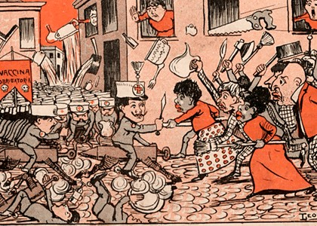 | 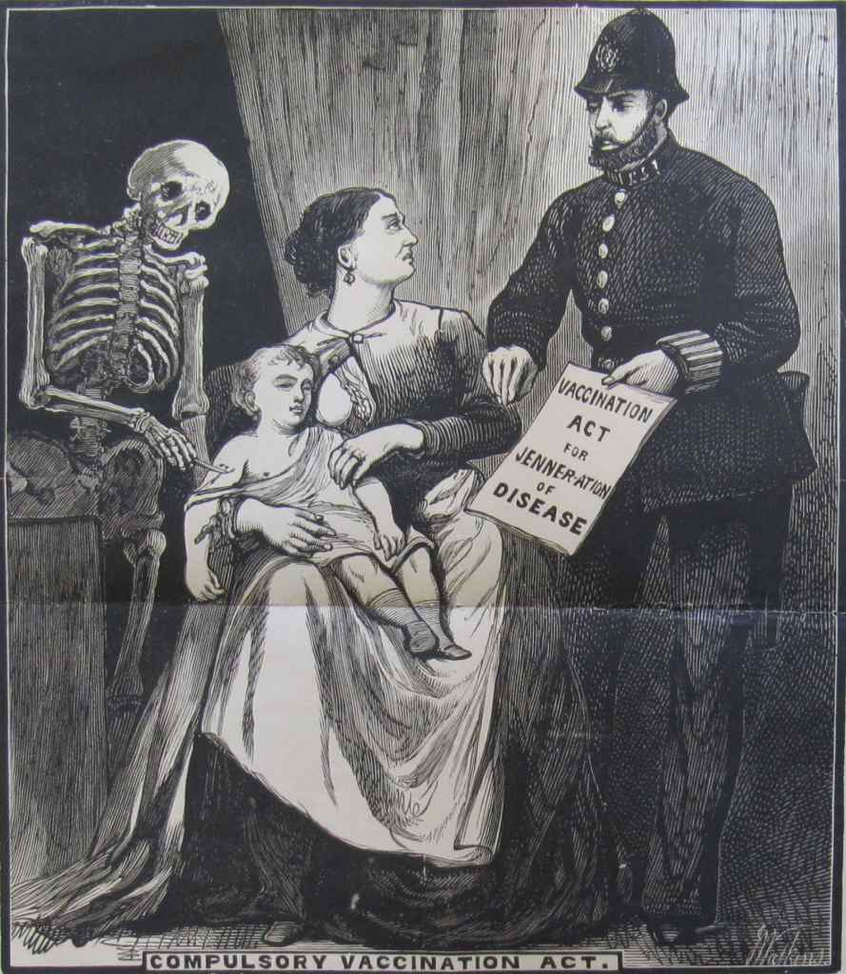 |  | 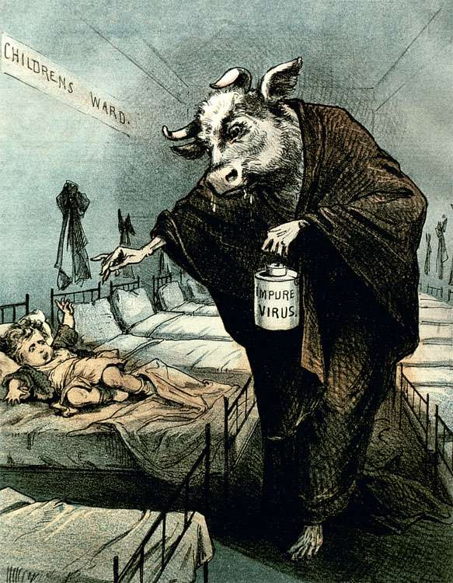
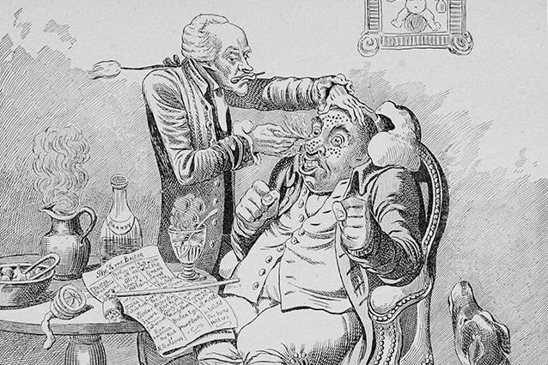 |  | 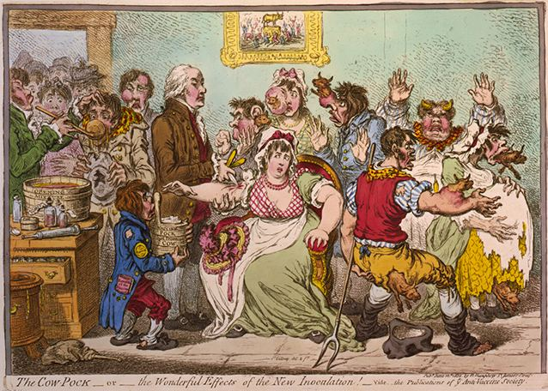

A desconfiança das vacinas tem um longo histórico, conforme retratado nesses cartoons e pôsteres criados em resposta à vacina contra varíola. Créditos das imagens: Wikipedia; Bettmann / Getty Images; Smith Collection / Gado / Getty Images; Biblioteca do Congresso.

Mesmo os cientistas que acreditam que as vacinas nos ajudarão a obter imunidade coletiva estão divididos quanto à porcentagem da população que precisa ser vacinada para nos levar até lá. No início da pandemia, Fauci disse que precisávamos de pelo menos 60% a 70% para alcançar a imunidade coletiva, mas com o passar do tempo ele aumentou os números. Em dezembro de 2020, quando o The New York Times notou que Fauci estava “discretamente mudando esse número para cima”, ele explicou que estava gerando essas porcentagens com base em uma mistura da ciência e do que ele achava que o público estava pronto para ouvir, admitindo: “Nós realmente não sabemos qual é o número real.” O presidente Biden disse recentemente que poderíamos precisar que 98% dos norte-americanos sejam vacinados para atingir a meta.
Existe um consenso científico por trás da afirmação de 98%? Na verdade, vários epidemiologistas e especialistas em doenças infecciosas e autoridades contestam que precisamos de um número próximo a isso. Mesmo aqueles que são pró-mandato, como a Dra. Monica Ghandi, professora de Medicina Clínica na Universidade da Califórnia em São Francisco, acredita que “Não há evidências de que precisamos dessa alta taxa de vacinação [98%] para voltar ao normal.” Outros países, como a Dinamarca, optaram por uma taxa de vacinação de 74% como aceitável para levantar certas restrições, especialmente se os mais vulneráveis estão vacinados em uma taxa mais alta. A Noruega suspendeu todas as restrições quando atingiu uma taxa de vacinação de 67%.
O ponto aqui é que a ciência está mudando, às vezes a cada dia. É razoável que as pessoas que percebem isso se preocupem com isso, e é – no mínimo – grosseiro apresentá-las como meramente irracionais.
A segunda justificativa para os mandatos é que o estado tem a obrigação de proteger aqueles que não podem proteger a si mesmos de uma doença infecciosa transmitida a eles por outros – ou seja, os não vacinados não têm “o direito” de “imprudentemente pôr em risco” e infectar outros. Como muitos apontaram, é difícil descrever nosso momento atual dessa forma, uma vez que as vacinas, e agora os reforços, estão disponíveis gratuitamente e amplamente, de modo que as pessoas podem se proteger se desejarem. Claro, isso revela o verdadeiro problema, que é que as pessoas vacinadas não obtêm, de fato, imunidade abrangente – como no caso, por exemplo, das vacinas contra a poliomielite ou contra o sarampo.
E sobre isso, há um consenso científico crescente: não podemos “erradicar” esse vírus mutante nesse momento. Provavelmente não é um caso como o da varíola, que foi erradicada porque tanto o vírus quanto as vacinas atenderam a uma série de critérios. Donald Ainslee Henderson, que dirigiu a campanha de erradicação da varíola da OMS, escreveu que a varíola era excepcionalmente adequada para erradicação porque não existia em reservatórios animais, era fácil identificar casos até mesmo nas aldeias mais pequenas pela sua distinta e terrível erupção (de modo que um teste para varíola não era necessário), a vacina dava imunidade que durava uma década, e a imunidade natural era fácil de identificar pelas cicatrizes deixadas pela varíola. A Covid não satisfaz nenhuma dessas condições.
“Se formos forçados a escolher uma vacina que dê apenas um ano de proteção”, disse Larry Brilliant, epidemiologista também envolvido na eliminação da varíola, “então estamos condenados a tornar a Covid endêmica, uma infecção que estará sempre conosco”. Ele e cinco outros cientistas argumentam juntos desde então que a Covid não vai desaparecer, porque está crescendo em uma dúzia de espécies animais, e variantes permitem que ela brote em lugares que antes a derrotavam. (Na verdade, esta é a razão pela qual alguns cientistas argumentam que precisamos de mais de 90% das pessoas vacinadas, para manter os Estados Unidos protegidos de um vírus que se espalhará pelas partes não vacinadas do globo por anos.) Como Brilliant e seus colegas escreveram recentemente: “Entre humanos, a imunidade coletiva global, uma vez promovida como solução única, é inalcançável.”
Então, se está correto que não podemos erradicar o vírus, e não podemos obter uma imunidade de rebanho duradoura induzida por vacina, qual é o nosso objetivo? Seria, para usar a frase de Monica Gandhi, “voltar ao normal”. Significaria aceitar alguma imunidade de rebanho natural e colocar mais foco em salvar vidas por outros meios junto das vacinas – incluindo melhores medicamentos ambulatoriais para atacar a Covid precocemente e manter as pessoas fora do hospital; reduzir nossos fatores de risco individuais; e acelerar a entrega de vacinas aos mais vulneráveis ​​quando um surto ocorrer, e priorizá-los em relação às pessoas que já estão imunes.
Que as justificativas originalmente dadas para mandatos públicos em massa estejam tão enfraquecidas é um dos muitos desafios inesperados da Covid, que requer pensamento flexível, novos tipos de planejamento e, acima de tudo, reconhecimento, para que sua negação não se torne mais um exemplo de confiança frustrada.

Lidando com o problema da confiança em geral, podemos retornar aos dois tipos de sistemas de saúde pública, o coercitivo e o participativo. Os Estados Unidos têm mandatos de todos os tipos, mas também continuam a ter taxas significativamente altas de hesitação e evasão da vacina. Em contraste, a Suécia é o principal exemplo do modelo participativo de saúde pública. “A Suécia tem uma das taxas de vacinação mais altas do mundo, e a maior confiança em vacinas do mundo. Mas não tem absolutamente nenhum mandato”, observa Kulldorff – de novo, um dos maiores epidemiologistas do mundo, especialista em segurança de vacinas, e consultor do ACIP COVID-19 Vaccine Safety Technical Subgroup. “Se você quer ter alta confiança nas vacinas, tem que ser voluntário […] Se você forçar algo nas pessoas, se você coagir alguém a fazer algo, o tiro pode sair pela culatra. A saúde pública tem que ser baseada na confiança. Se as autoridades da saúde pública querem que o público confie nelas, as autoridades da saúde pública também têm que confiar no público”. Assim como a indenização da indústria farmacêutica removeu seu incentivo para melhorar a segurança, os mandatos removem o incentivo da saúde pública para ter uma comunicação melhor e mais consistente – para ouvir, compreender, educar e convencer – que é o que constrói a confiança.
Kulldorff é ecoado por Damania, que é, pela minha estimativa, um dos mais eficazes em convencer os hesitantes a se vacinar. “Eu estive tão errado no passado sobre as coisas”, ele observou, em um vídeo:
Em um momento da minha carreira, eu realmente sentia que envergonhar antivacinas era uma boa ideia, porque eles eram muito perigosos para as crianças. Essa era a abordagem antes da pandemia, e nunca funciona para convencer antivacinas. Eu raramente recebia e-mails de pessoas dizendo: “Ei, eu estava em cima do muro e você me convenceu com seu discurso maluco sobre como antivacinas são estúpidos” […] Então eu comecei a acordar um pouco […] Por que as pessoas se sentem do jeito que se sentem? E quando você realmente se aprofunda nisso, você pensa, eu posso ter empatia com isso. Na verdade, nós compartilhamos o mesmo objetivo, que é que nossos filhos sejam saudáveis, então se você realmente acha que isso vai ajudar, então é claro que você vai fazer. Na verdade, eu deveria amá-lo por tentar fazer a coisa certa para seus filhos […]
De fato, demonizar as pessoas por terem dúvidas é o pior movimento que podemos fazer, especialmente uma vez que existem sérios problemas em nossos sistemas de regulação de medicamentos e vacinas. Algumas organizações de saúde se preocuparam tanto com os efeitos da falta de transparência que criaram um grupo, formado pela Faculdade de Farmácia Leslie Dan, Universidade de Toronto, Transparência Internacional e o Centro de Colaboração da OMS (WHO CC) para Governança, Responsabilidade e Transparência no Setor Farmacêutico. Em um relatório divulgado recentemente, a aliança analisou 86 ensaios clínicos registrados de 20 vacinas contra Covid, e descobriu que apenas 12% haviam disponibilizado seus protocolos em maio de 2021. Dezenas de decisões importantes que afetam o público nunca foram disponibilizadas. O governo dos Estados Unidos deveria conceder imediatamente ao público e aos cientistas externos acesso aos dados brutos nos quais os estudos se baseiam, e às atas das reuniões em que as principais decisões são tomadas sobre políticas como mandatos; precisamos dos tipos de transparência que Peter Doshi pediu à indústria farmacêutica, e Kesselheim pediu à FDA. Doshi e alguns colegas de Oxford perguntaram, por exemplo, qual era a justificativa para as agências reguladoras permitirem que as empresas farmacêuticas não escolhessem hospitalização, morte ou transmissão viral como “pontos finais” nos estudos de autorização. Vamos ver as deliberações internas; vamos ver as atas das reuniões cruciais. Tudo o que esses pesquisadores estão fazendo é cumprir o lema da Royal Society, a primeira instituição científica nacional já estabelecida: Nullius in verba, “Nas palavras de ninguém”.
Reconhecer problemas graves em agências regulatórias ou dentro da indústria farmacêutica não significa acreditar que tudo que o sistema produz está contaminado, ou que todas as pessoas nessas instituições são corruptas. Na verdade, isso defende aqueles com mais integridade – porque são eles os mais frustrados por um sistema que exige uma reestruturação radical e uma nova liderança. Mesmo se – especialmente se – pensamos em nós mesmos como “pró-vacina”, deveríamos querer resgatar essa tecnologia extraordinária do falho e despedaçado sistema de regulamentação deficiente, testes insuficientemente transparentes e mensagens manipulativas.

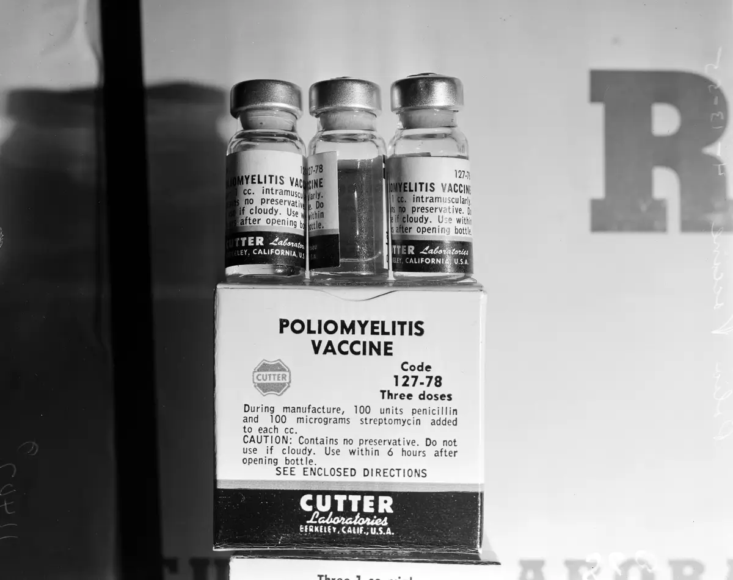
Crédito da Imagem: Los Angeles Examiner / USC Libraries / Corbis via Getty Images

Mas muitos estão optando por substituir essa conversa sobre o sistema subjacente à aplicação das vacinas por mandatos de vacinas – uma estratégia que perturba até mesmo alguns daqueles que investiram muito no sucesso das vacinas.
“Nesse exato momento, com esses mandatos de vacinas, e passaportes de vacinas, essa coisa coerciva está afastando muitas pessoas das vacinas, e elas estão desconfiadas por razões muito compreensíveis”, diz Kulldorff. “Aqueles que estão empurrando esses mandatos e passaportes de vacinas – eu os chamaria de fanáticos por vacinas – para mim, eles causaram muito mais danos durante esse ano do que os antivacinas fizeram em duas décadas. Eu diria até que esses fanáticos por vacinas são os maiores antivacinas que temos agora.” Aqueles que parabenizam os Estados Unidos pelos mandatos “funcionando” convenientemente deixam de fora que cada uma dessas “vitórias” é potencialmente um recruta para um exército ressentido que não acredita em vacinas. Imagine um cenário – já se desenrolando em Israel – em que reforços de tempos em tempos são considerados necessários: o quão fácil você acha que será arrastar essas pessoas para fazer isso a cada seis meses? Não teria sido mais eficaz capacitá-las a assumir essas ações por si mesmas muito mais cedo – tornando assim mais provável que elas sustentassem essas ações?
Existem formas de todos nós, médicos ou não, estancarmos o sangramento, começando por mudar nossa orientação para aqueles que são céticos.
Tenho que voltar aqui para Damania, cujos vídeos amplamente assistidos têm tentado convencer os hesitantes a se vacinar. “Eu amo as vacinas contra o coronavírus,” ele disse. “Elas funcionam, salvam vidas, previnem doenças graves. Imunidade é a nossa única forma de sair de uma pandemia, seja ela obtida por infeção naturalmente ou por vacina.” E, no entanto, ele também acredita que os mandatos “vão atrasar a causa da vacinação e aumentar a divisão tribal”.
Em vez de coerção, ele oferece engajamento. Quando um telespectador (no chat ou em um e-mail pessoal para ele) levanta preocupações, Damania não as minimiza ou contorna os problemas; ele trabalha neles. Ele aborda estudos conflitantes, trazendo alguns dos melhores epidemiologistas e especialistas em saúde pública do mundo, e nos mostra o mundo real de médicos e cientistas concordando e discordando. Ele reconhece quando a ciência não é tão bem amarrada quanto as autoridades a apresentam. E ele não usa uma abordagem padrão para todos, se pode evitá-la: se uma pessoa levanta um problema de saúde pessoal – uma alergia, um problema imunológico ou um problema cardíaco – ele o considera, e às vezes um pessoa decide tomar a vacina. Às vezes, elas decidem não fazê-lo, e ele as deseja o melhor. Como resultado, as pessoas se sentem ouvidas e, por sua vez, ficam mais abertas para ouvir o que ele tem a dizer. Quer alguém concorde com seu conselho ou não (eu muitas vezes concordo, ou chego a concordar, mas nem sempre), sua abordagem respeitosa me parece irrepreensível e, a julgar pelos resultados, eficaz.
Além dos médicos da atenção primária, aqueles que são “pró-vacina” (mas não profissionais) também têm um papel a desempenhar aqui, ao reconhecer que a desconfiança de alguns de seus concidadãos é totalmente justificada: o enchimento dos bolsos aparentemente sem fundo das farmacêuticas; a censura inescrupulosa de cientistas; a grotesca cena dos ricos, sem máscaras, em um Met Gala, servidos por uma classe de garçons com máscaras; as desvantagens e a controvérsia em torno do mascaramento de crianças em idade escolar; e muito mais. Se eles não são ouvidos quando estão obviamente certos, por que dariam ouvidos aos outros?

Alguns podem chegar ao final deste ensaio e se perguntar por que eu – tão ciente de todos os problemas com o processo regulatório dos Estados Unidos e a transparência dos estudos – me vacinei.
Fiz isso quando tive tempo para refletir sobre minha própria situação, como muitos amigos médicos fizeram. Sabíamos que a Covid era para muitos uma besta que não era considerada levianamente. Como eles, usei uma abordagem individualizada, que idealmente todos deveriam ser capazes de fazer com seus próprios médicos, se têm problemas de saúde especiais. Para mim, isso significava levar em conta a prevalência do vírus na época onde eu morava, sua letalidade e possíveis efeitos de longo prazo em alguém da minha idade, sexo, com meu próprio histórico de saúde, e a probabilidade de efeitos colaterais conhecidos à época, e minha própria resposta às vacinas no passado, e o fato de que eu não tinha alergia aos aditivos. Havia problemas de transparência com os ensaios clínicos, o que significava que havia muito que não sabíamos, mas já quando tomei minha própria injeção tínhamos algum conhecimento de que as vacinas estavam diminuindo as mortes. Enquanto considerava minha própria tolerância ao risco, tentei não fingir que sabia mais do que realmente sabia sobre a Covid ou as vacinas.
É claro que os governos não vão querer confiar em um sistema no qual todos são encorajados a ir aos seus médicos para algum tipo de discussão individualizada. Mas não estamos falando de todo mundo aqui. Estamos falando de pessoas que ainda não se convenceram, depois que nosso sistema de saúde pública deu o melhor de si em uma campanha de vacinação em massa. É uma minoria de cidadãos, mas uma minoria considerável. Podemos escolher, como fizemos, coagi-los com privação econômica e social. Ou podemos trabalhar para melhor engajá-los.
Para Tocqueville, “a tirania da maioria sobre a minoria” é o perigo sempre presente nas democracias, o remédio para o qual, argumentou John Stuart Mill, era a proteção dos direitos das minorias e, acima de tudo, o direito de continuar falando +- mesmo que a opinião da maioria pareça estar se cristalizando. Mill acabou sendo influenciado e mudado pela noção de Tocqueville da tirania da maioria, e apontou que a tirania única da democracia deu origem ao “peculiar mal de silenciar a expressão de uma opinião” na esfera social, em nossas ditas sociedades livres. Isso o motivou a escrever seu grande apelo pela liberdade de expressão, em Sobre a Liberdade:
Não é suficiente, portanto, a proteção contra a tirania do magistrado; é necessária também a proteção contra a tirania da opinião e do sentimento predominantes, contra a tendência da sociedade para impor, por meios outros que não penalidades civis, as próprias ideias e práticas, como regras de conduta para aqueles que discordam delas; agrilhoar o desenvolvimento e, se possível, impedir a formação de qualquer individualidade não em harmonia com os seus processos, compelindo todos os caracteres a conformar-se com o modelo adotado. Existe um limite à interferência legítima da opinião coletiva em relação à independência individual; determinar esse limite e mantê-lo contra usurpações é tão indispensável à boa condição dos negócios humanos como a proteção contra o despotismo político.
Encontrar esse limite e mantê-lo se torna a tarefa difícil, mas essencial, quando uma praga assola uma democracia – especialmente uma que deseja permanecer em condições boas o suficiente para sobreviver a ela.

Sobre o autor

Norman Doidge, escritor colaborador da Revista Tablet, é psiquiatra, psicanalista e autor de O cérebro que se transforma e O cérebro que cura. Ele é o Diretor Executivo da ONG Health and the Greater Good (“Saúde e o Bem Maior”, em uma tradução livre). Norman Doidge escreveu o prefácio do livro 12 Regras para a Vida, de Jordan Peterson, e foi aí que o conheci.

